1.单调小栈，指单调栈中的数字尽可能小。

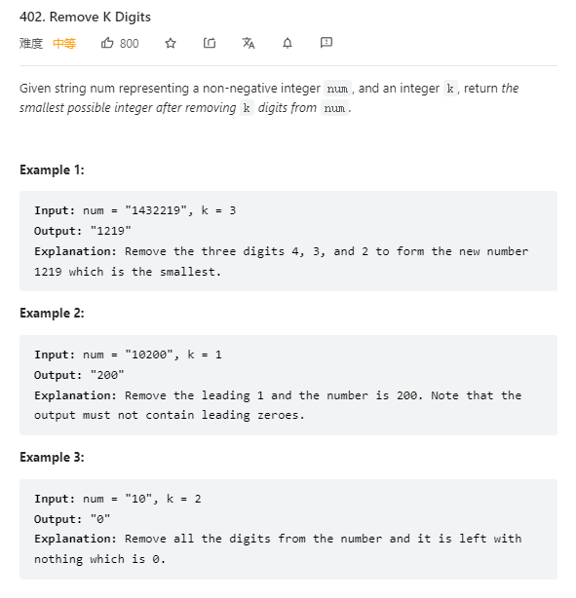

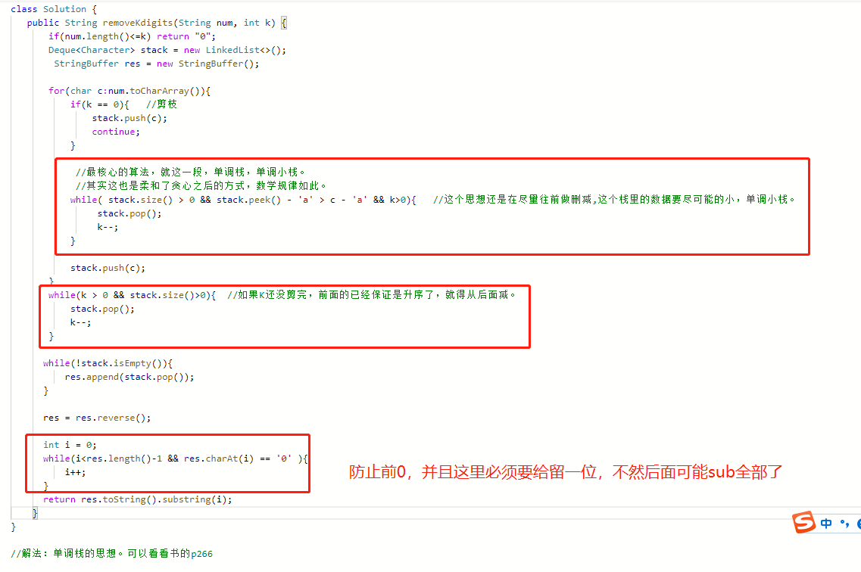

- 以后快慢指针直接找中点之后，直接断开就完事了
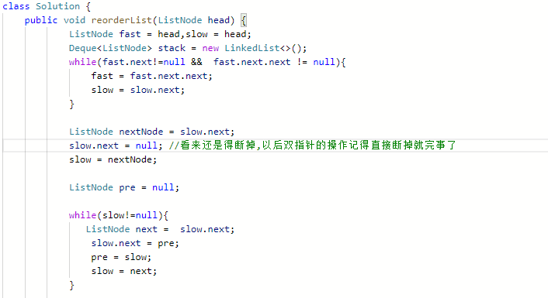
以免后面进入链表循环。

- 括号得分
这题属实是偏向数学，关键在于公式和栈的结合运用，记一下就行:
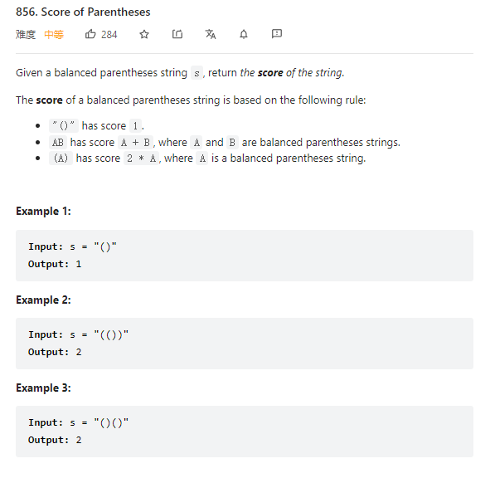
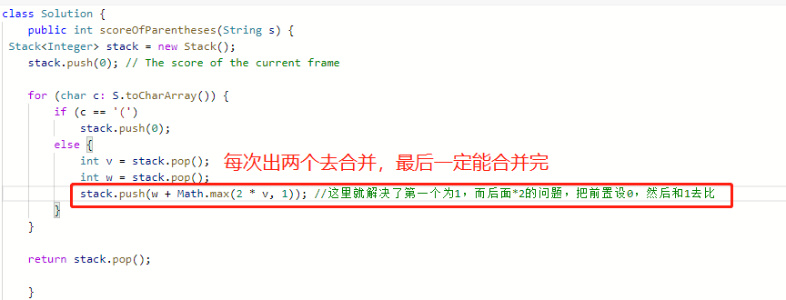
精髓就在于每次合并的时候。‘（’push的时候设0，合并如果是多重前括号，为+0，所以不影响，这个做法太吊了，实在想不到。也是整个解法最精髓的部分。
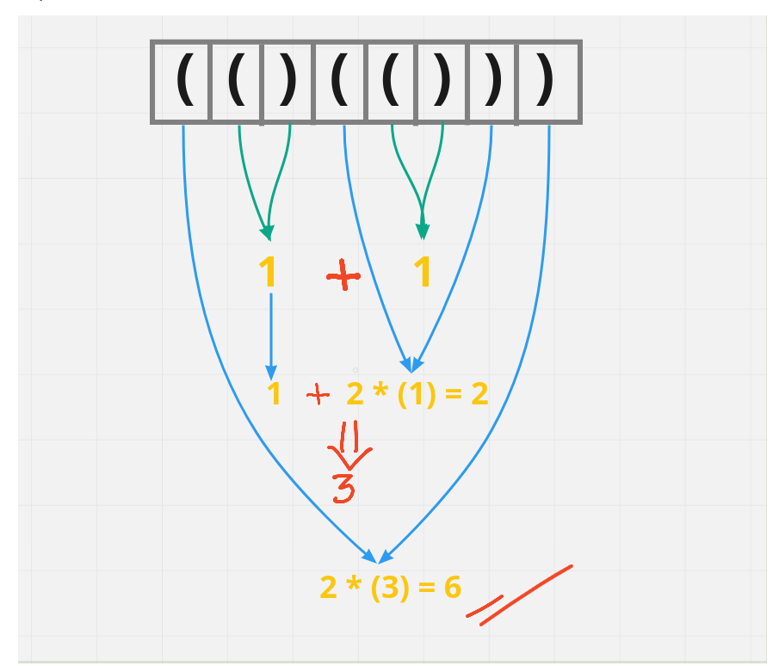

- 比较典型的栈回归法:
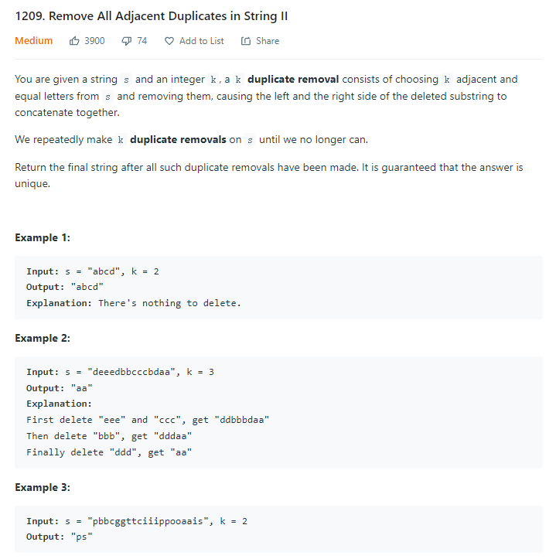
用暴力递归去一遍遍检查写法很简单，但超时

下面是记忆连续数组+ 循环内操作i来实现回归检查 + sb.delete() 的写法，解法很典型，把注释看懂即可。
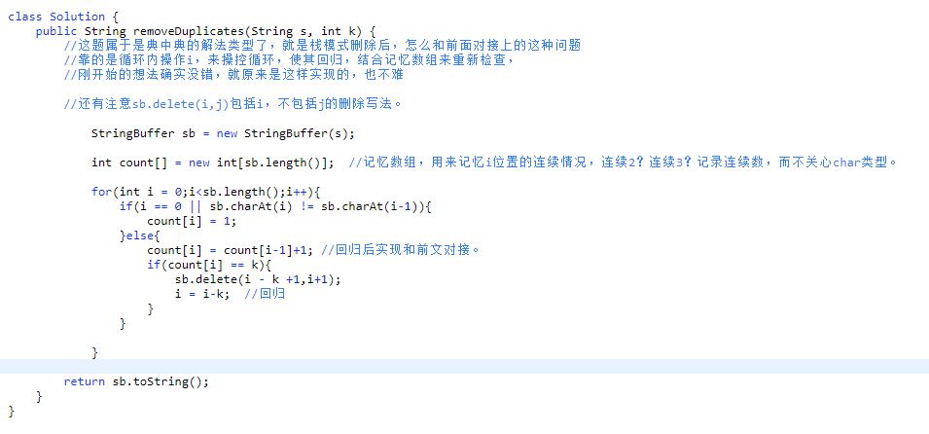
这题的easy版本:
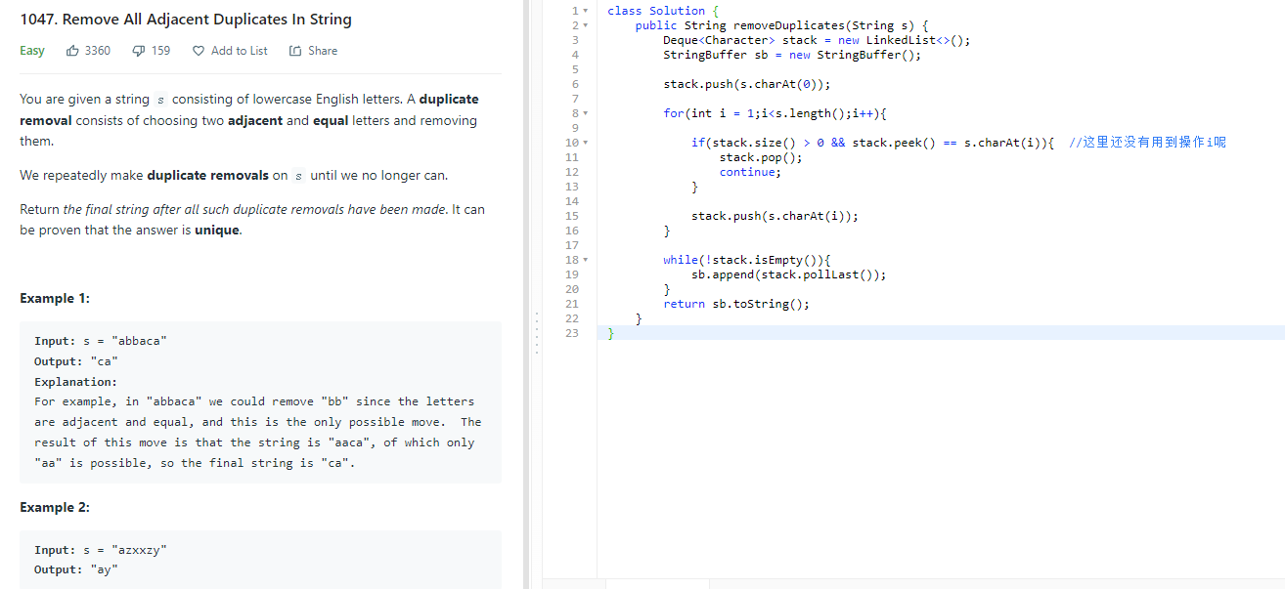

- 单调栈的固定写法+条件停止:

这题很清晰的告诉我们单调栈就是进去一个元素与栈顶元素比较然后实现单调，
这一步绝对是固定写法不会改变的，
至于条件停止，那就看题目了，比如这一题的唯一only条件停止：
这题还是比较经典的，单调栈的条件停止，建议多写几遍记住。
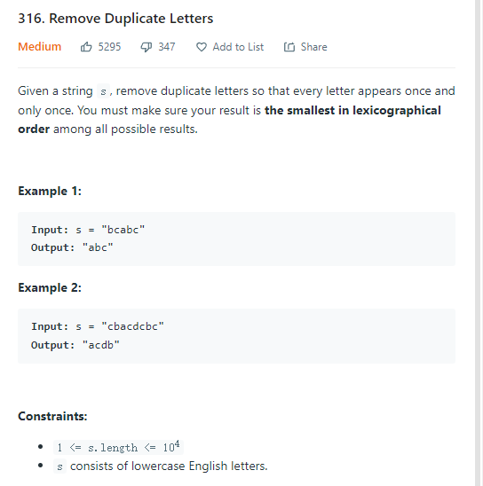

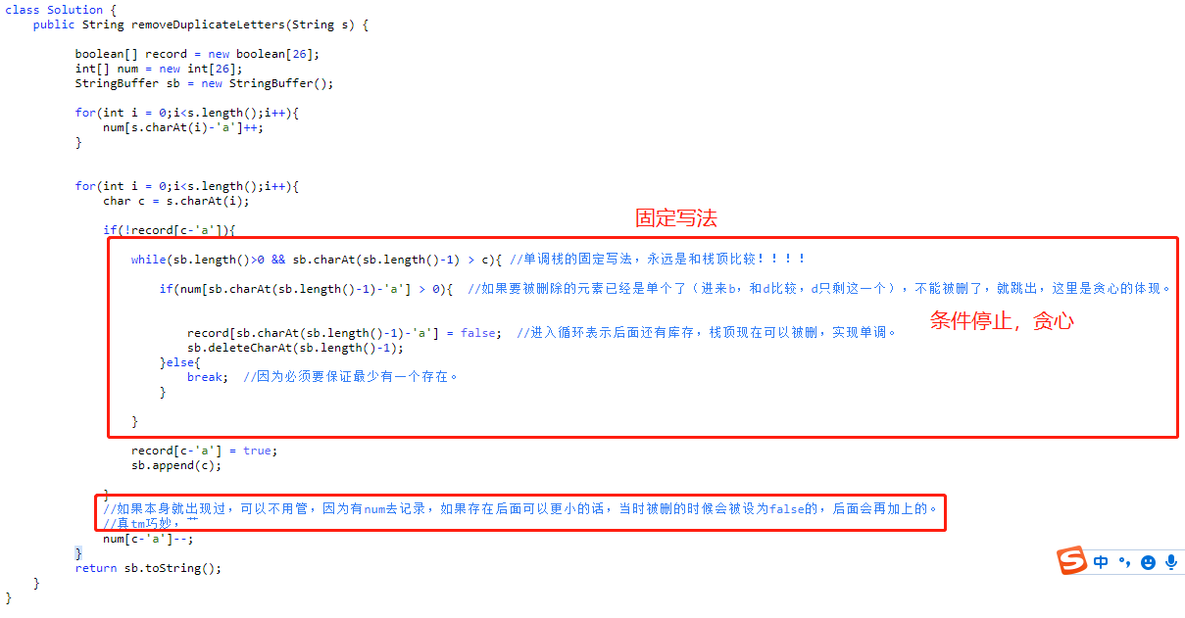

6.后序遍历的返回和左右返回相关！！
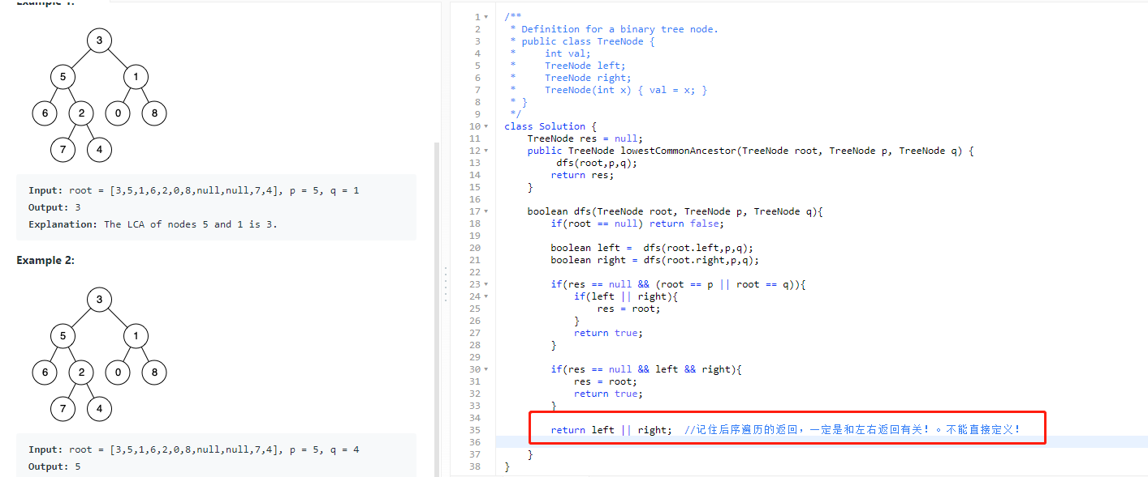

- 距离K的节点，这个题看来得多写几遍了，算经典了:
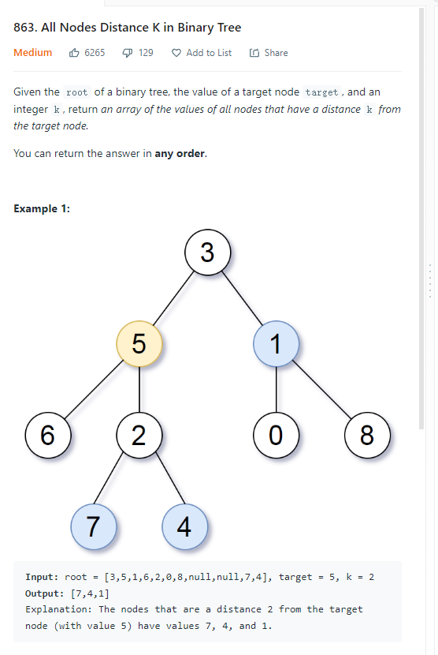

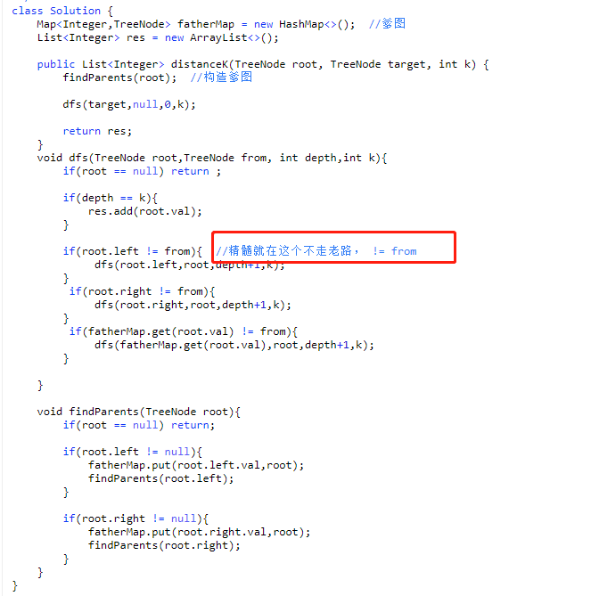

- 经典问题，bst中交换两个有问题的节点：
直观暴力，找到两个有问题的，交换即可
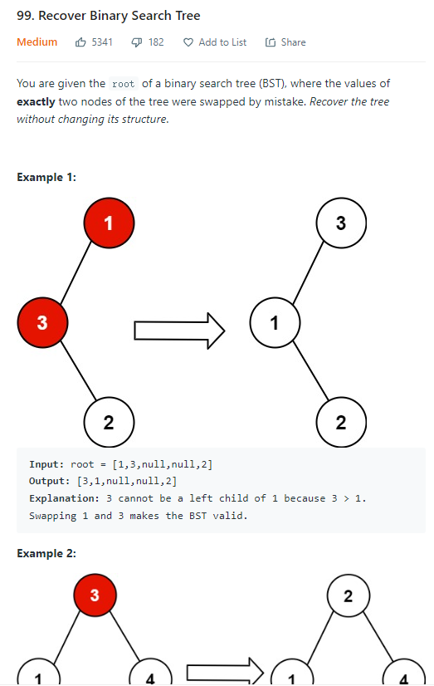

很直观，就注意下条件即可。
这题有个启发点在于bst的如何存储上一个节点pre。
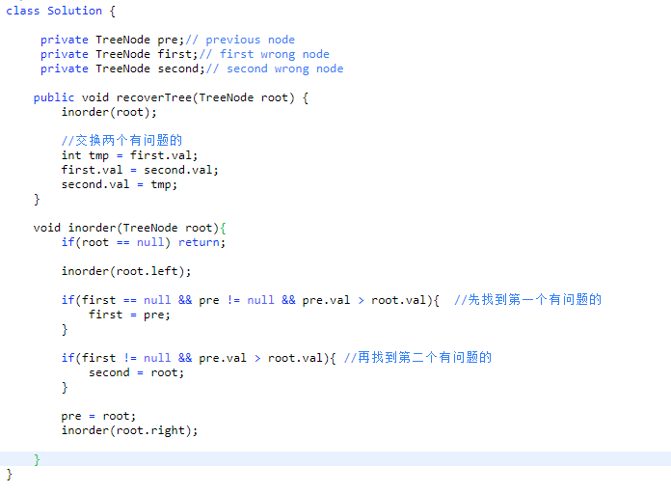
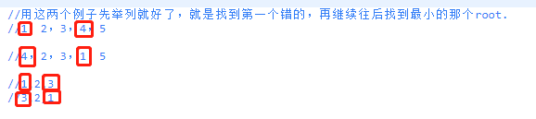

8.tree描边
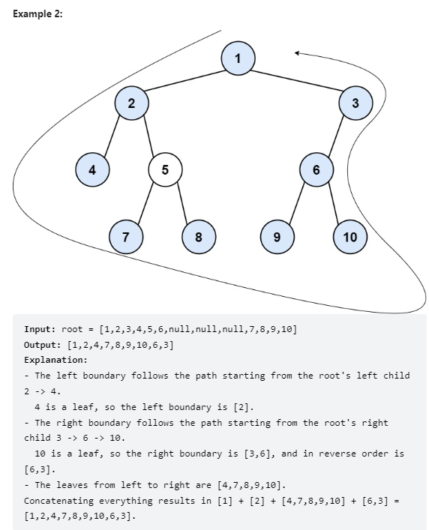
这题实际上简单粗暴:
根+左边界+bottom+右边界
唯一需要注意的点就是左traverse就优先偏左，再考虑右
右traverse同理。
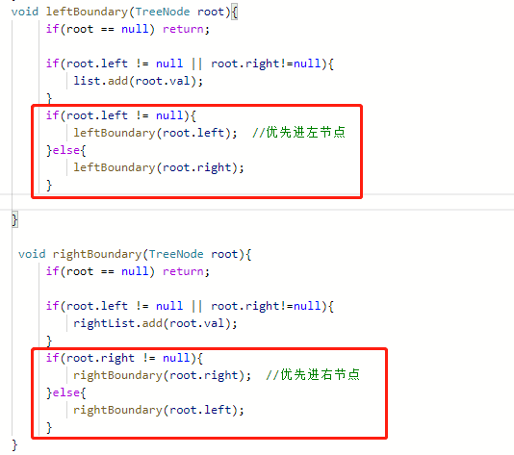

- Trim bst:
这题很典型，多写几遍，自己思路是对的，只不过是要step by step:
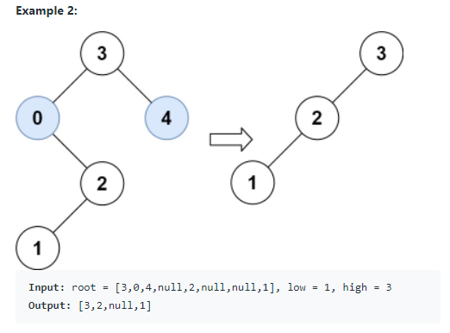
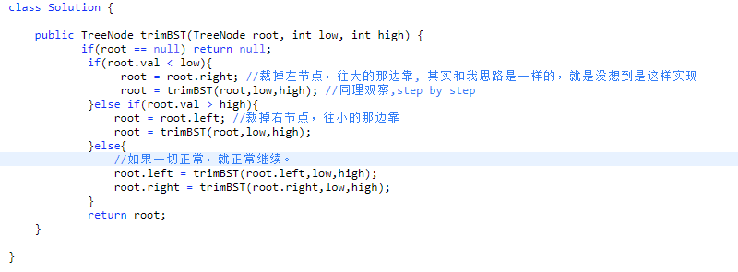

- 一棵树中相同的部分:
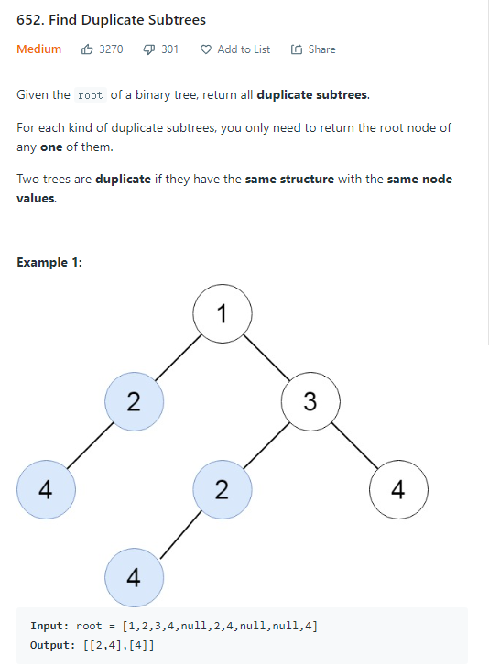
谢谢，有被笑到
直观，暴力
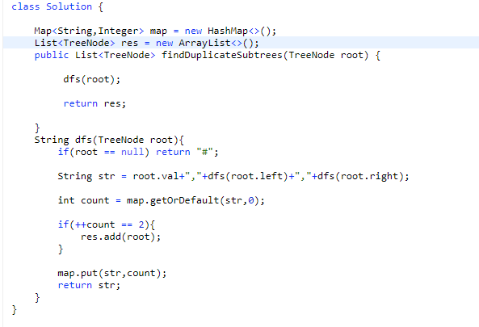

- 队列找第K小/大元素
优先队列啊啊啊啊！！！不要不舍得用！！！排列很快的！！！！

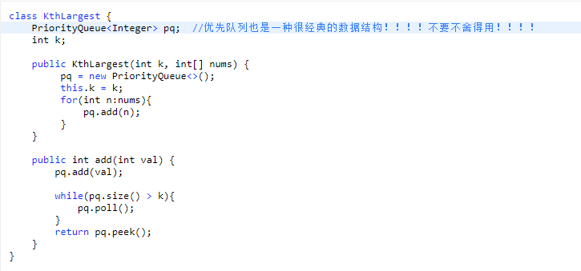

- 二叉树的最大宽度:
就是记住二叉树中各节点的位置关系:
Left = root *2, right = root*2+1

然后bfs算每一层最大距离就完了。
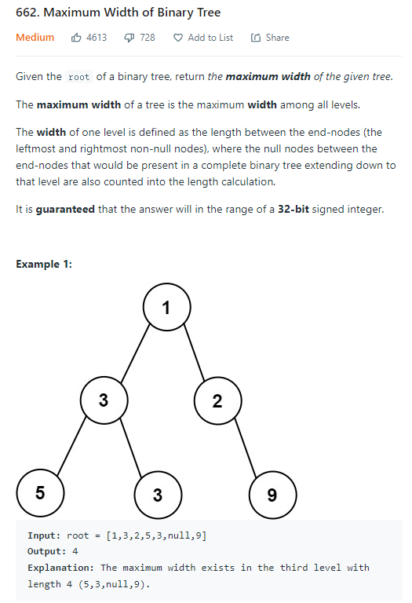
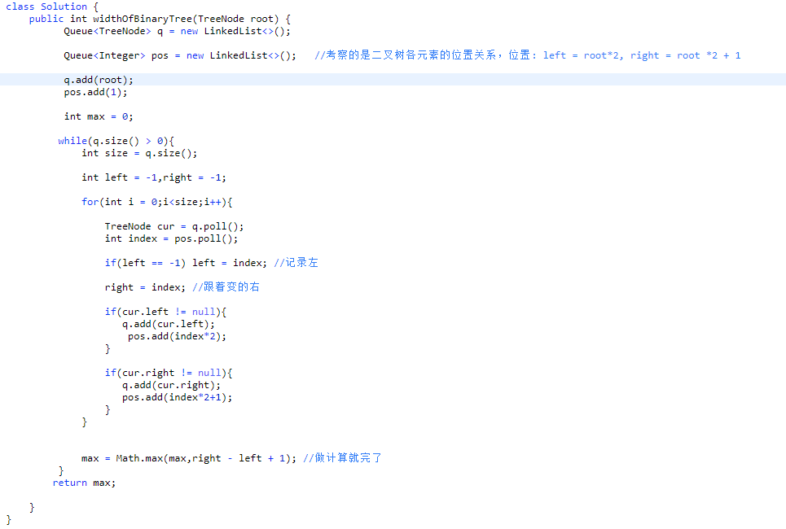

- 验证BST子树 + 计算节点数量：
这题直接暴力解法，对每一个节点进行BST验证
主要记住BST验证的经典模板 + count模板。
还有注意每次进入新的节点验证，pre要清空。
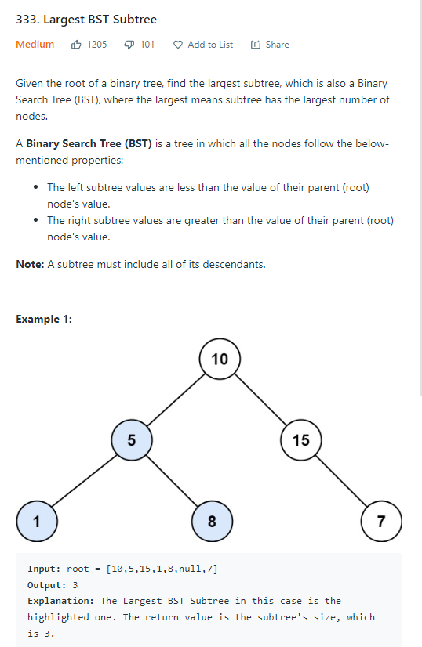

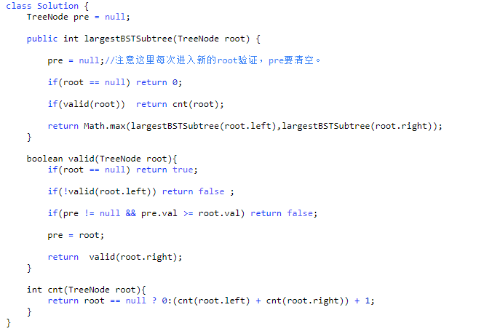

- 经典前缀和解决subarray:
子数组直接想前缀和和滑动数组，
那种计算subarray值的90%是前缀和
这题多写:
Distance of two indexs which means the total values of the subarray.
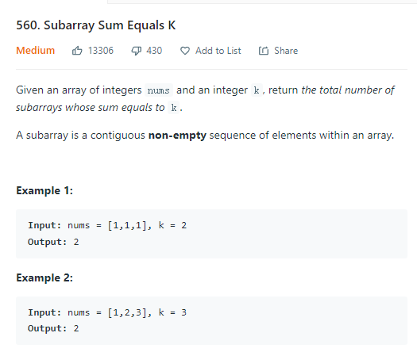
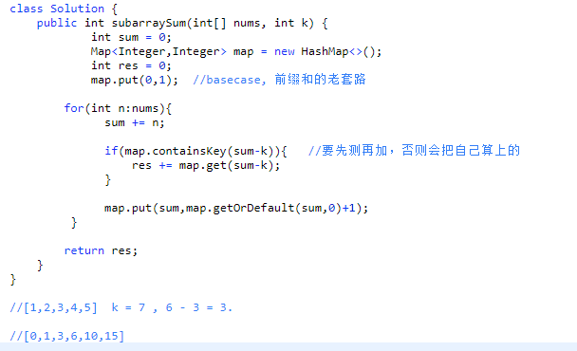

- 经典会议室
模拟题实际上，用一个优先队列存放最小结束时间，然后比较开始时间即可，很经典的模拟做法。

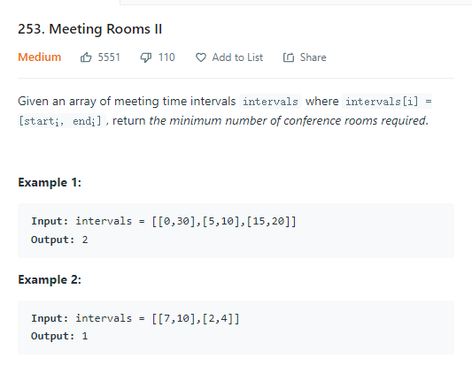

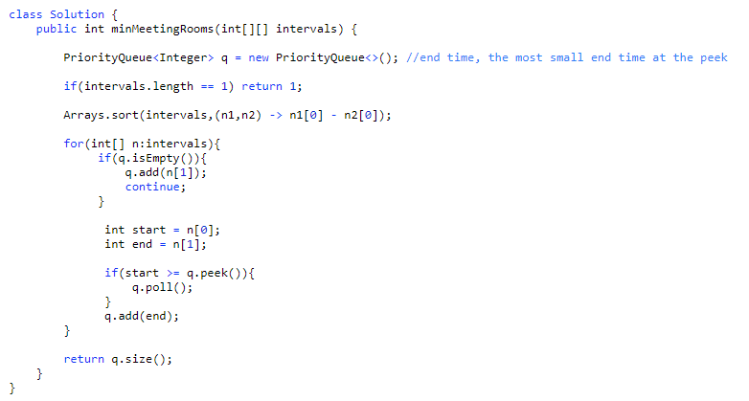

- O（1）时间内的insert，deleted和getRandom公式:
主要考察了list的o(1)访问，和hashMap的运用和o(1)查找，方便修改。
删除方式是，拿掉list最后一个元素往前去补位（靠hashMap存index,方便修改）

范围随机整数公式:
(int)(Math.random() * list.size());
这样写应该是最简洁的
写法二：
Random random = new Random();
random.nextInt(list.size());
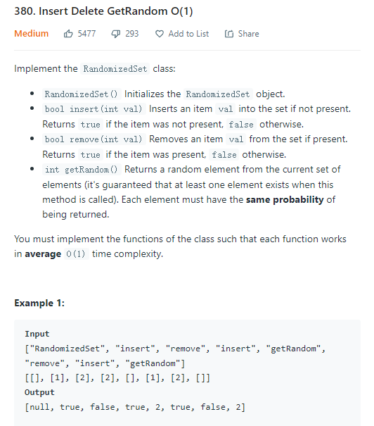
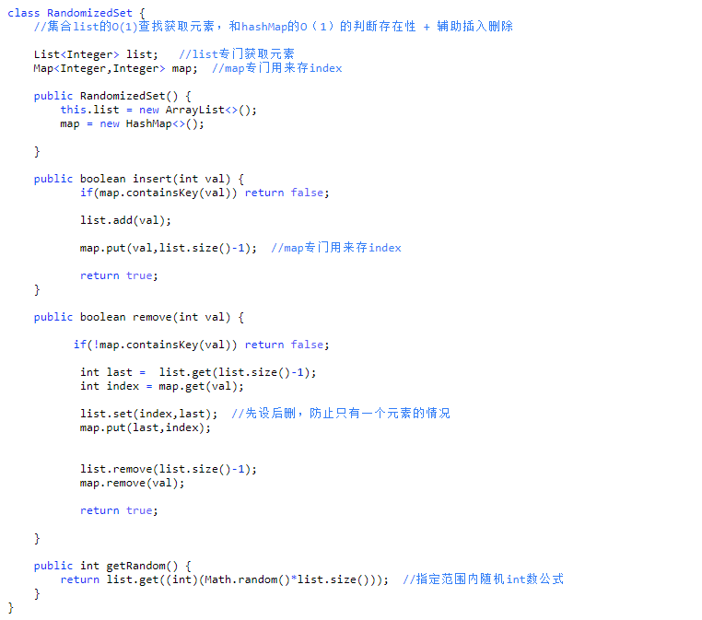

- 两道还比较有意思的dp:
一个只关于翻不翻0的故事：
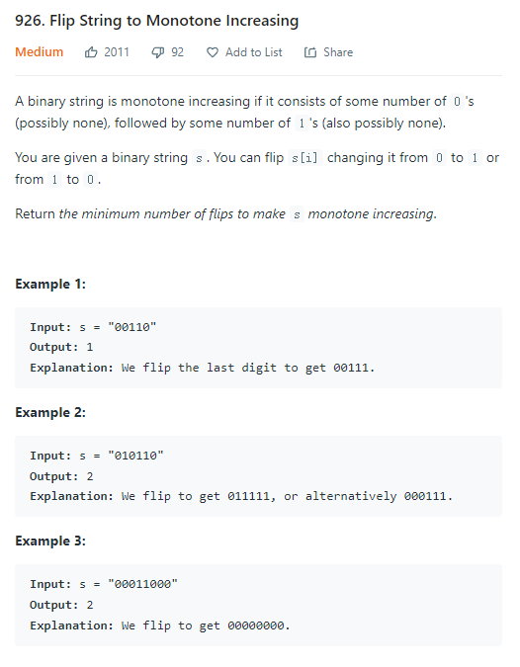

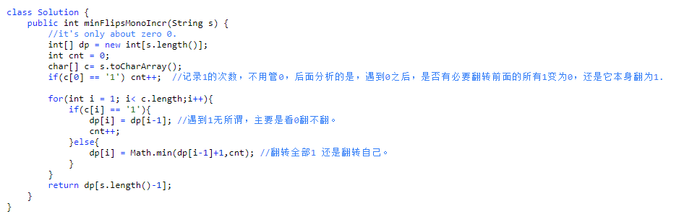

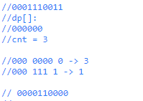
只考虑遇到0的情况。
因为0不应该出现在后面的位置，但是出现了，就该考虑翻不翻了。
只记录后面的元素个数！
Ab变式，更好理解:
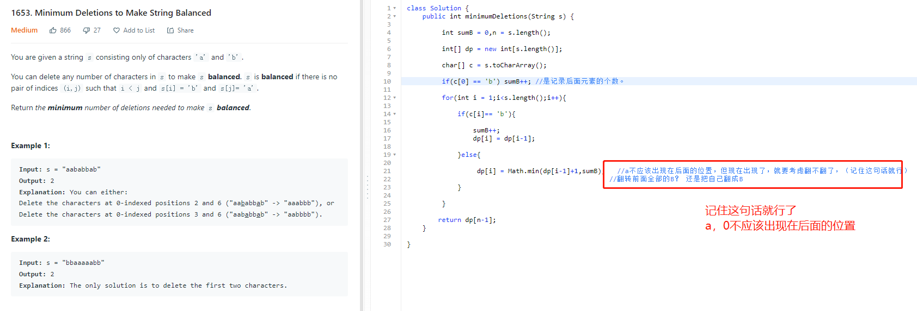

最长乘积为正:
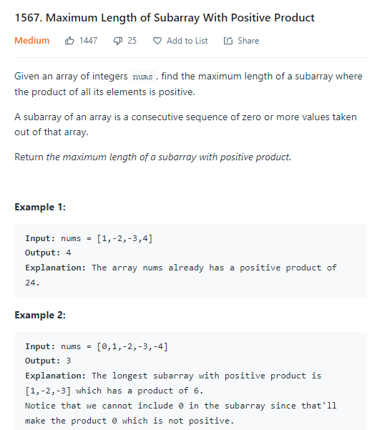
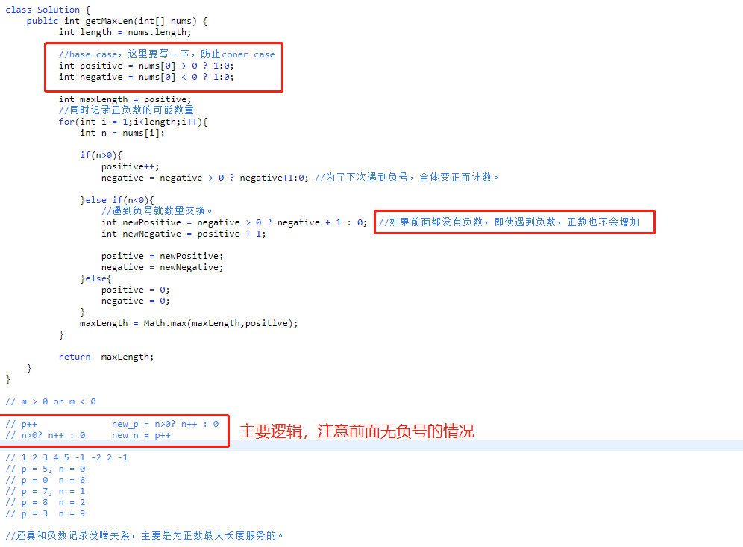
多写几遍。

- 计数贡献值,脑筋急转弯:
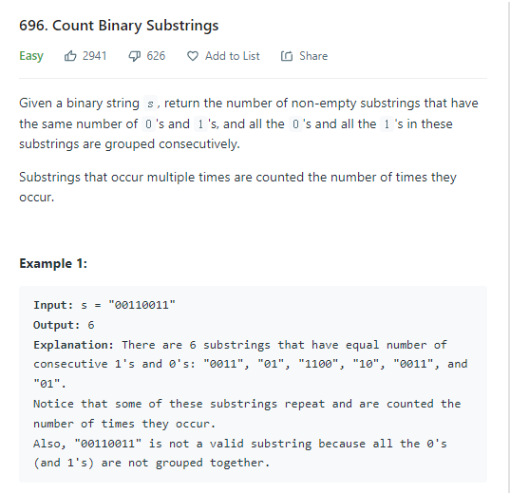
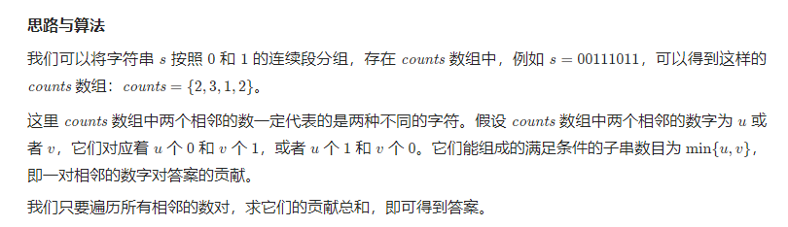
看连续的相邻贡献值取小即可。
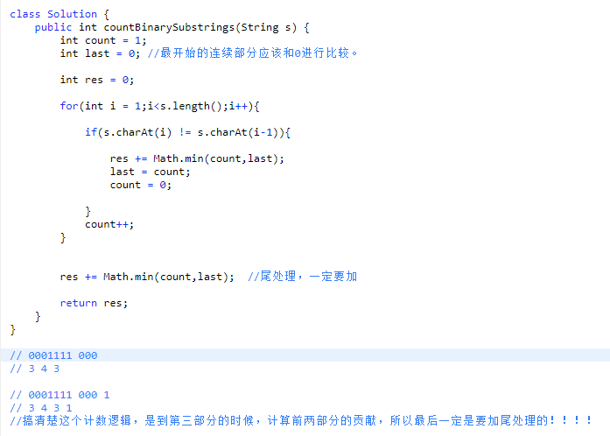
这个计数逻辑一开始还想简单了，其实需要多看两眼，注意他这个计数逻辑，多走两遍，为什么第一个last一定是0，为什么最后一定要加尾处理。

- 树运算，其实还是栈解法，都一样:
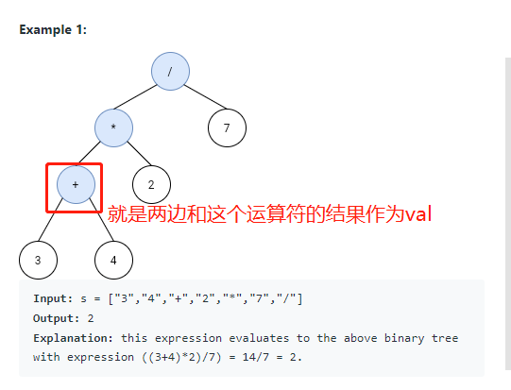
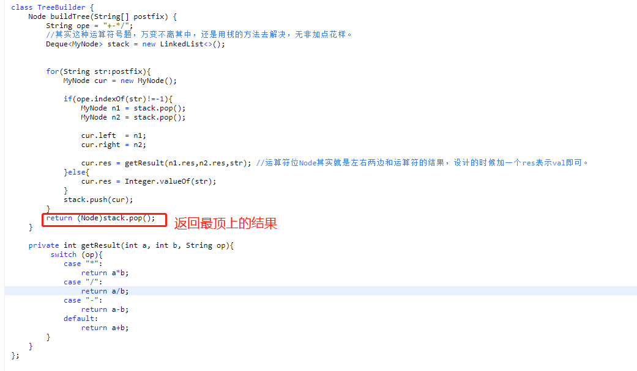

- 经典接雨水，双指针记录长边:
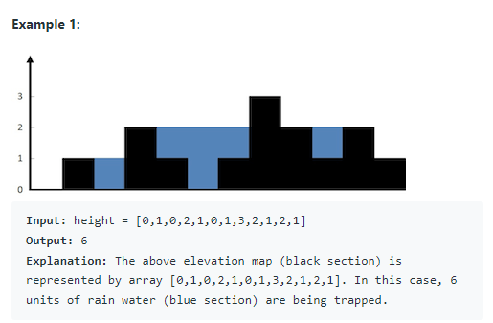
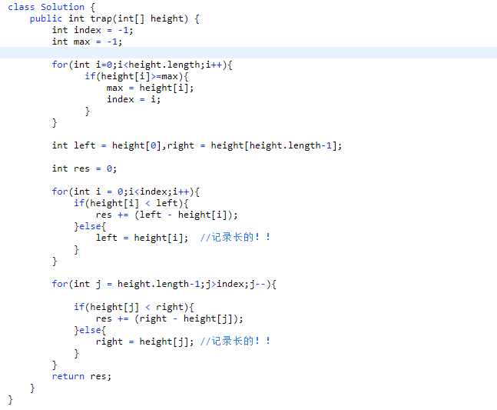

类似的盛水题:
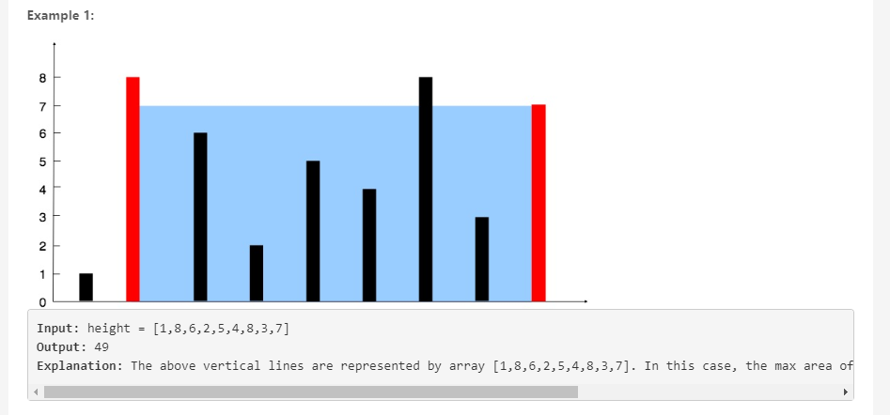

这题才是短板效应，因为要用到两边当做板去接水。
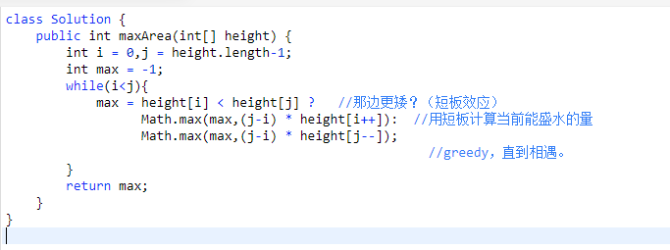

两边向中间找，一直找短板。Greedy计算每一种可能，尽可能大。

- 脑筋急转弯:
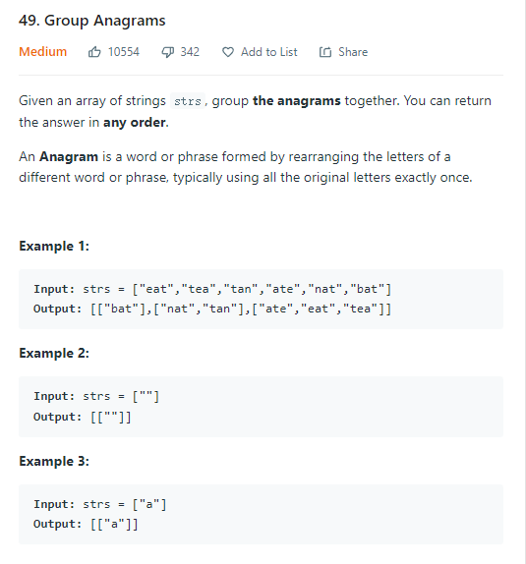
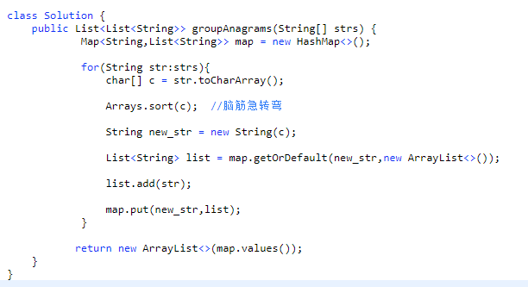

- 课程表bfs:

还是很典型的一道题，就是注意构造消灭表+needs[]即可。Need为0表示该课已修完。
思路还是很清晰的。
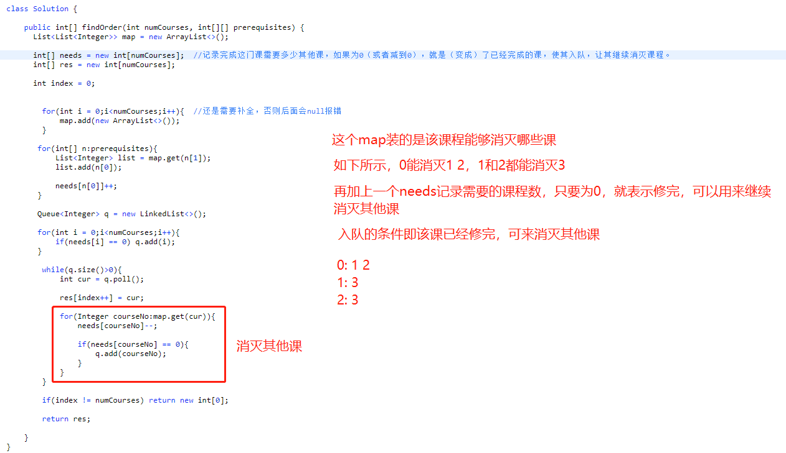
多写几遍肯定会。

- 井字棋:
方法都一样，可以用二维数组，思路更简单
一维数组也行，只是写起来稍微难看点，但是空间复杂度会低。

主要注意对角线的两个存储计算是完全分开的。各加各的，各减各的，记住判断写法就行。
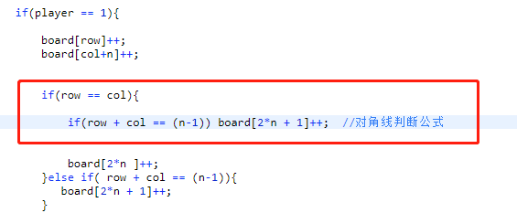

Row == col
Row + col == (n-1) 就成。

多数组的，更直观。
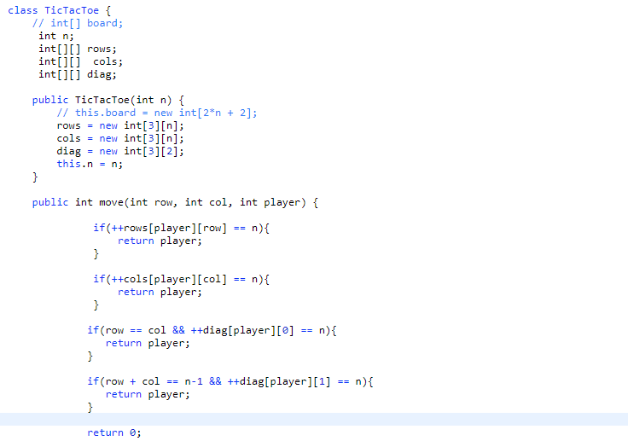

- 0 1最小交换次数:
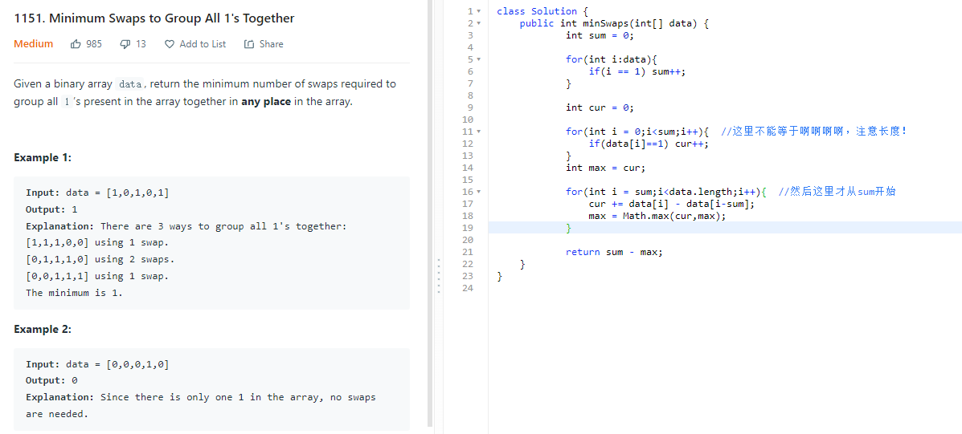

注意滑动窗口长度即可。

- 连续数字:
以每个数字为开头，枚举即可:
枚举连续
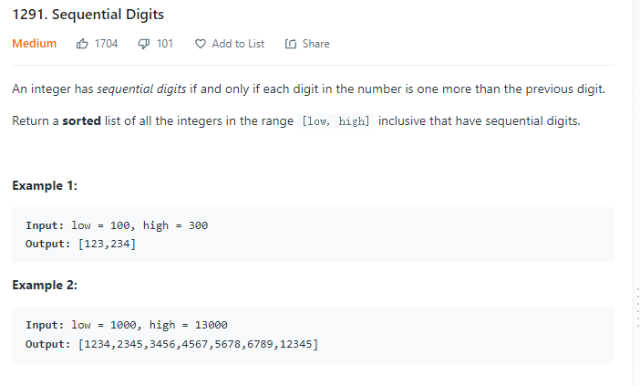
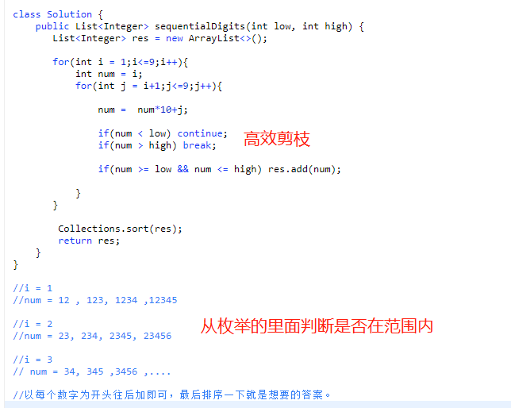

- random链表:
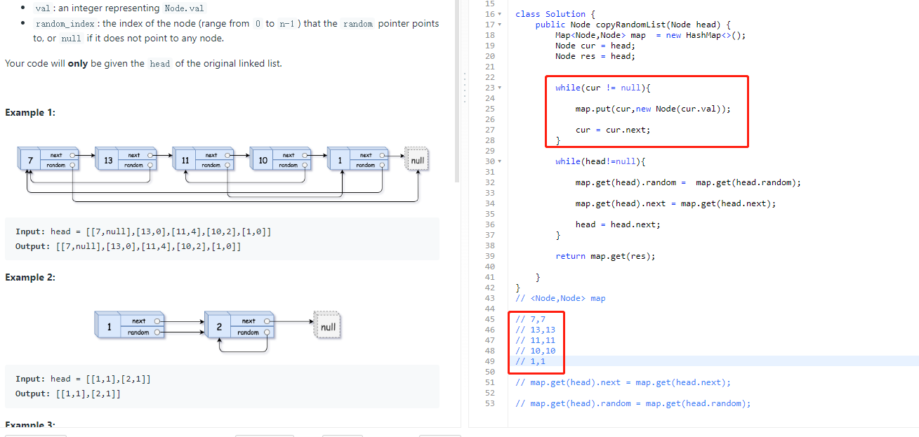

我存我自己。

- 单词拆分，经典记录起点，J只会跳到起点位置进行判断。
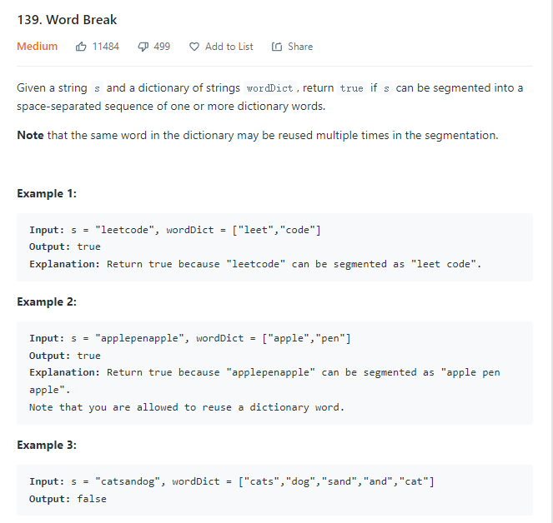
Dp[i]表示该位置能否变成单词起点。
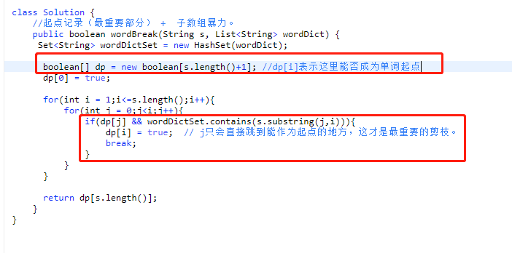
这个得多写几遍才记得住。

- happy number:
注意那个判断就行
这题其实是个公式，快乐数公式，专治这一类题目
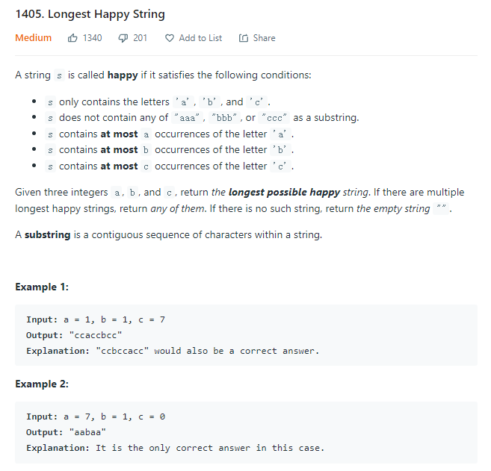
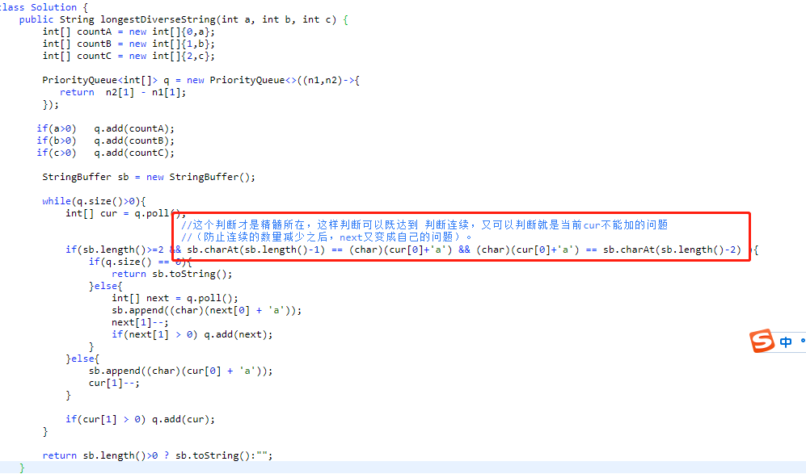

还有一次重复的:
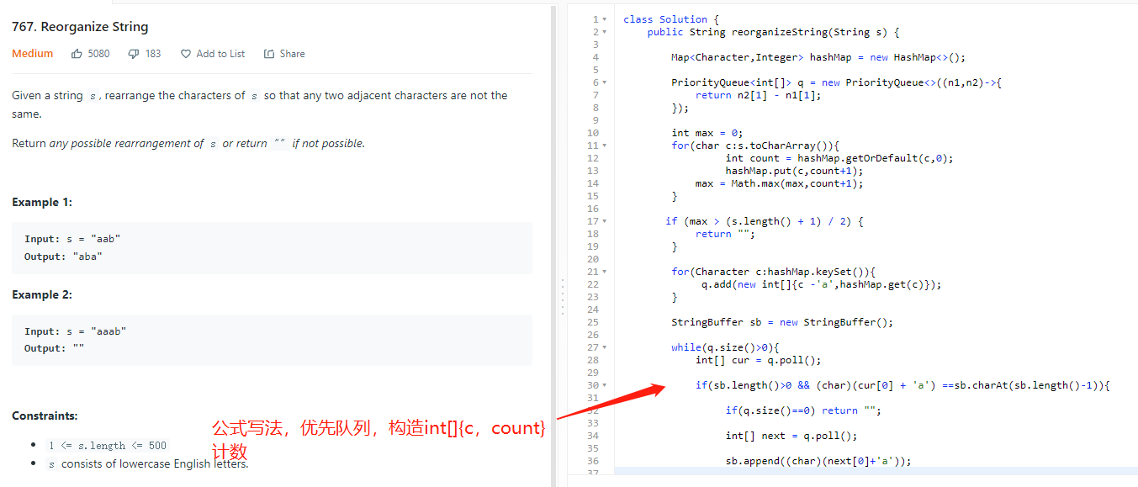
都是公式。

- 数字转罗马数字:
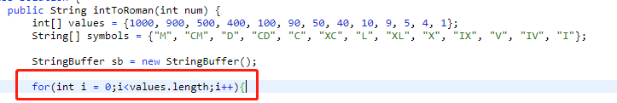
扫描values，后面懂了吧，一个个减下来。

- 课程表，公式:
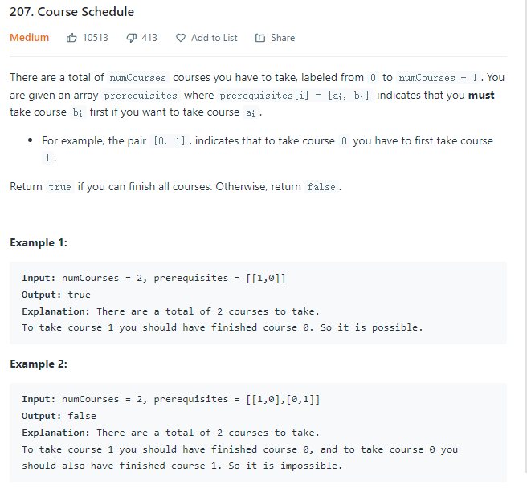
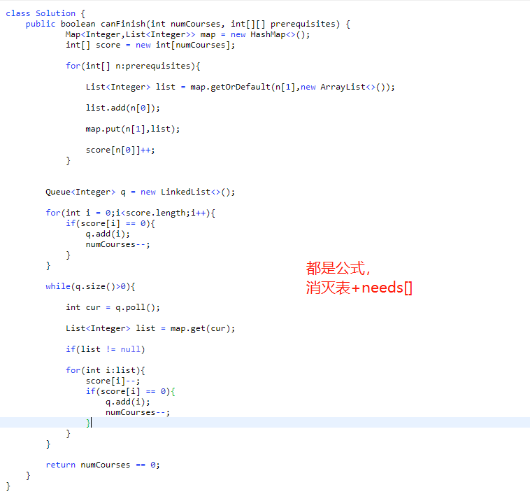

- subArray直接想前缀和！！！！
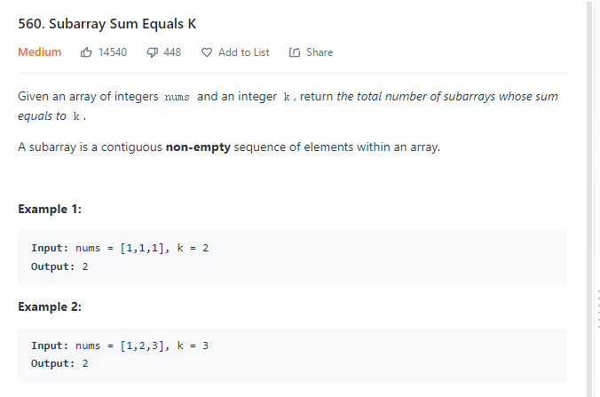
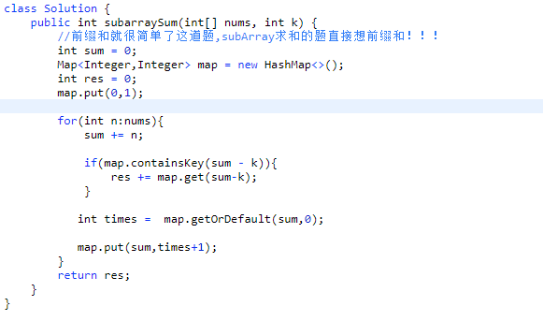

- 区间求和,脑筋急转弯
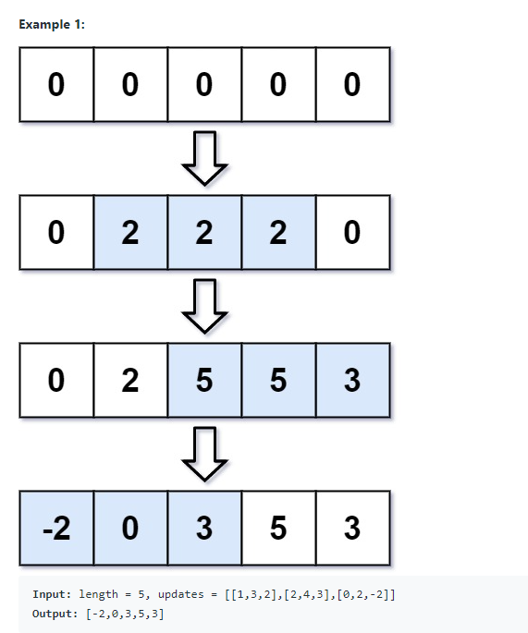
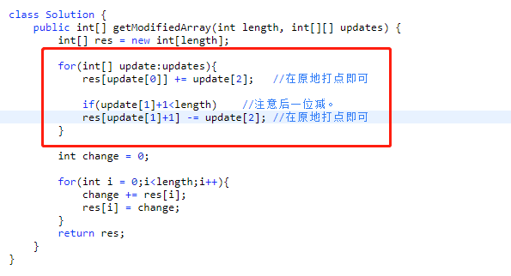

- 左右乘积:
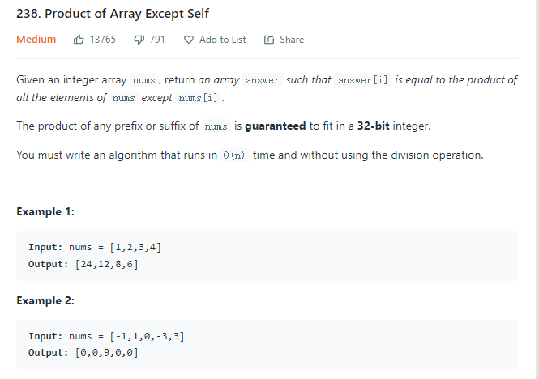
不包含自己，那就左右乘积咯。
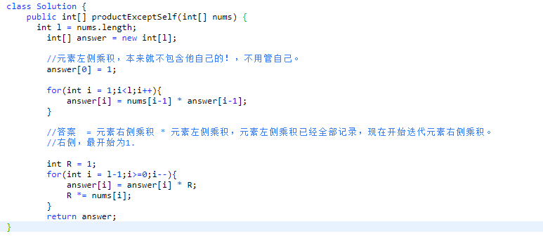

注意是用answer[] 这个数组先左后右操作，然后返回。
33.
好像只有连接图的dfs是需要vis[] 的，其他好像树和图dfs和bfs好像都不需要vis，直接原地判断不要走老路就可以了。 有些困难题好像也用到了，反正尽量不用，实在不行了再用吧。

- 经典recover bst公式:
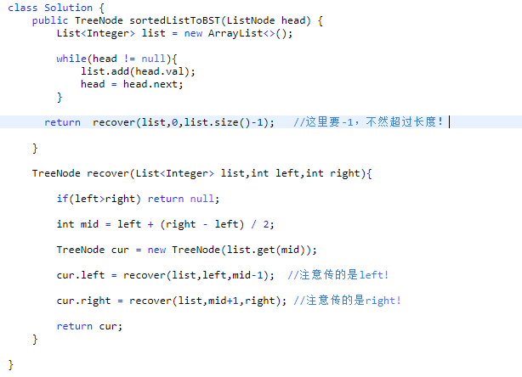

- 偏平化树:
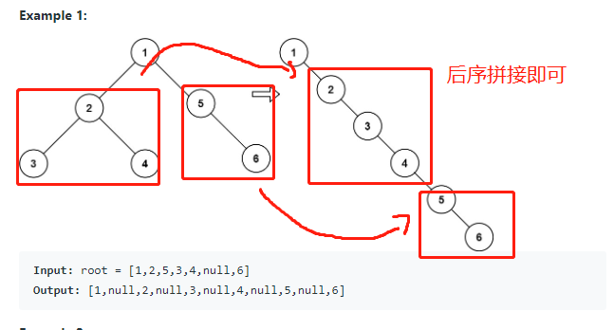
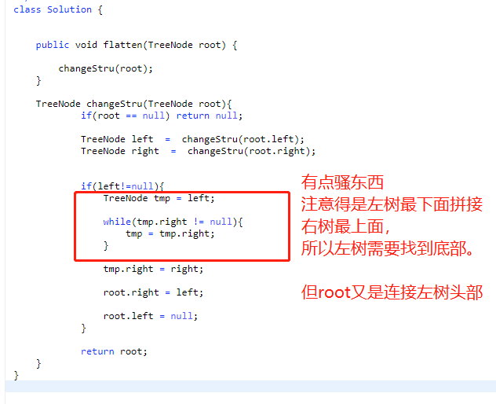

而且left !=null 才操作。== null 就无所谓了，反正只是把左边的转移过来。

- 二分查找找确定值:
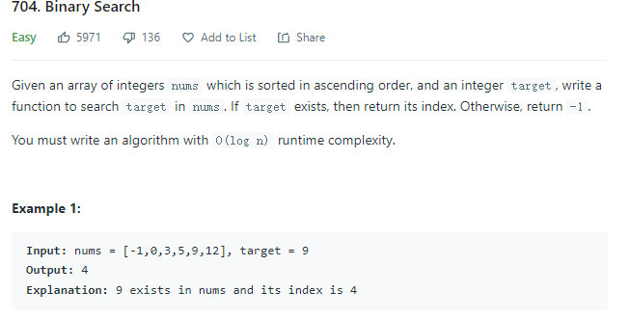
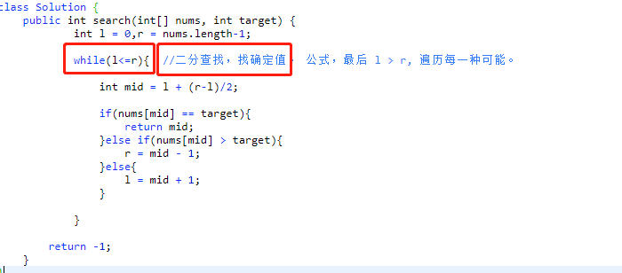

- rotate 查找:(多重复)
先划分mid坐落的是大区域还是小区域，然后利用区域的边界和mid进行下一步操作:
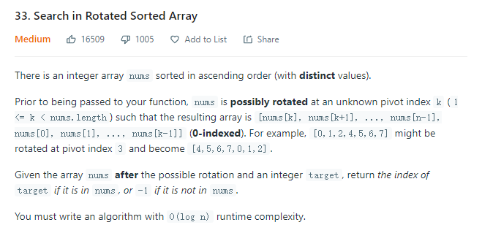

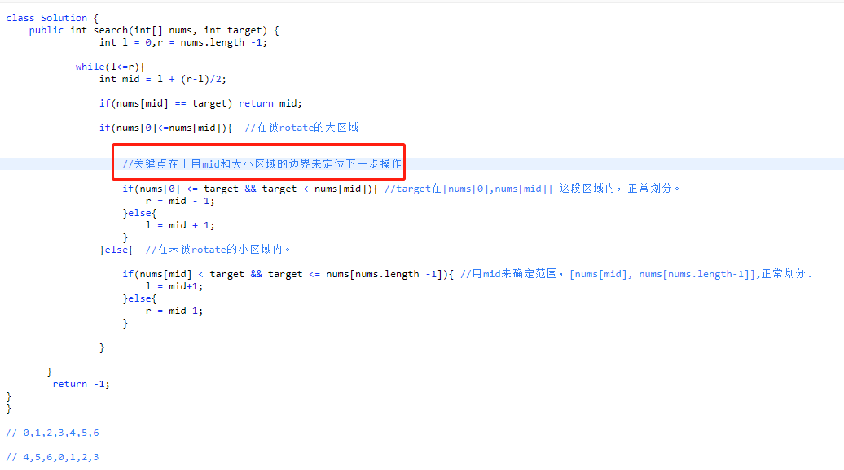
- 找上坡，二分找边界框架:
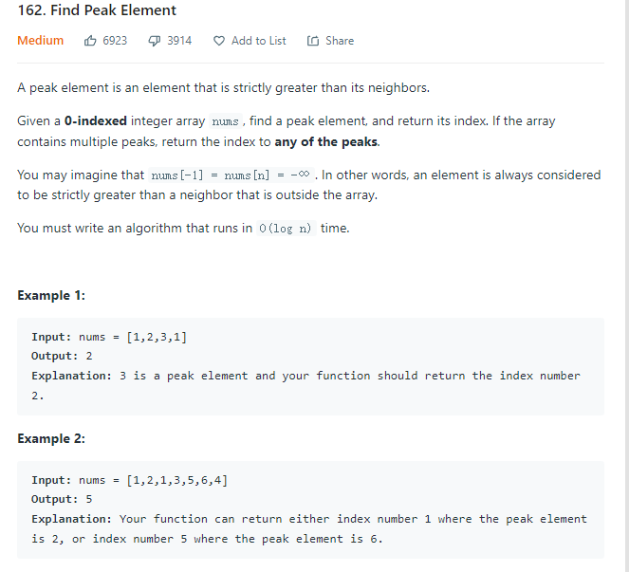

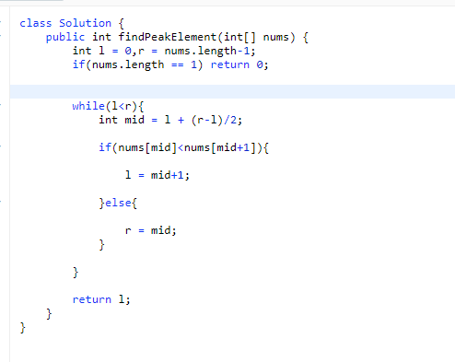

38.132 pattern，简直是为单调栈思维而出的题:
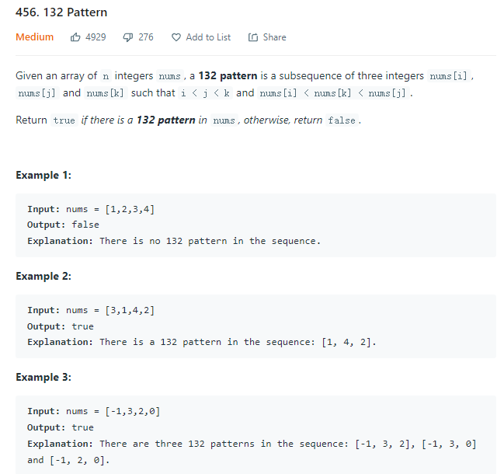
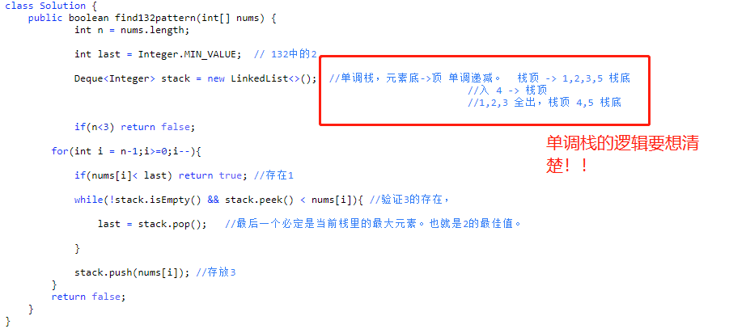

- 删除最小次数使频次unique
看方法，思路差不多是一致的，实现这样来。
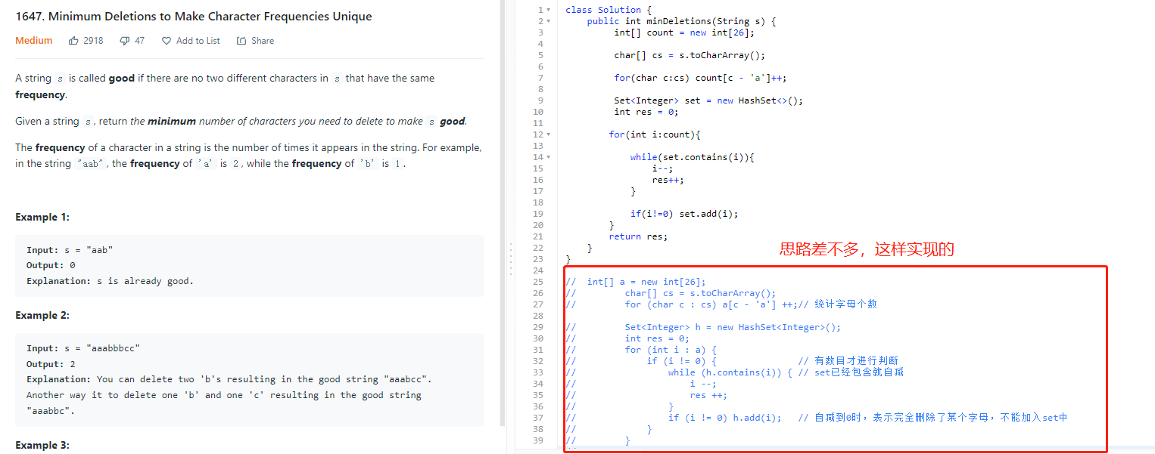

- 判断是否存在异位字符串 三部曲:

Implement strStr()，纯纯的暴力:

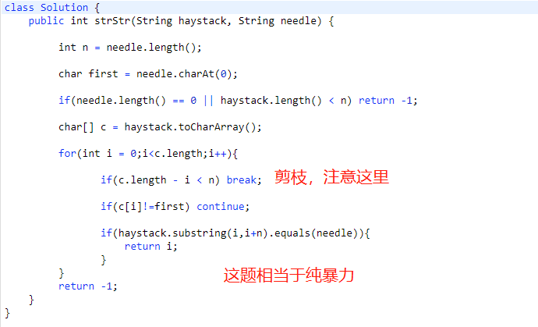

2.异位判断。

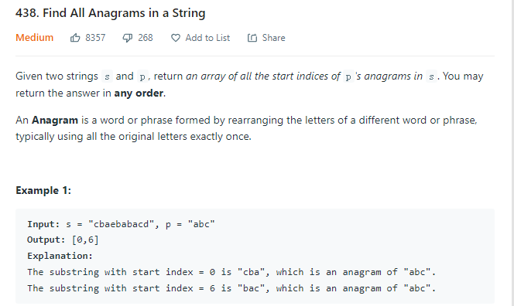
这个滑动窗口很标准直观，但那两个判断很精辟。
滑动窗口内存在的元素肯定是恰好满足p个数的，不多不少。
这题像拿到脑筋急转弯的变体。
Arrays.sort()的那道

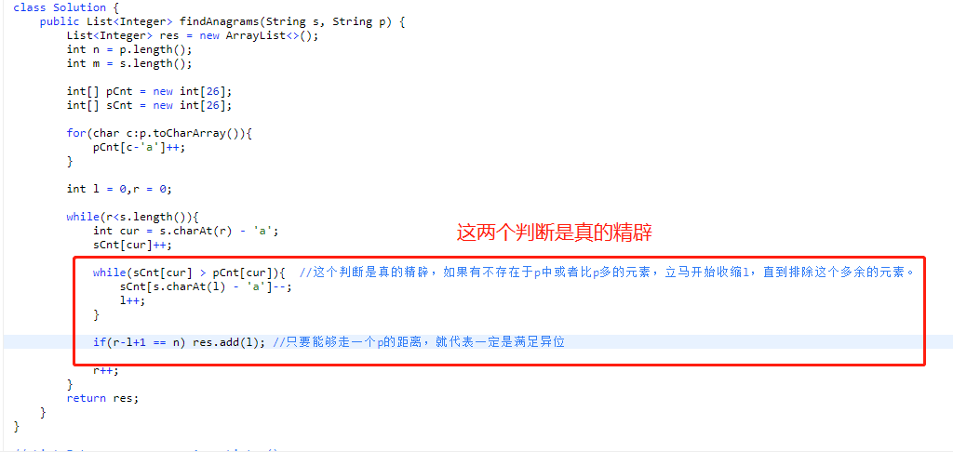

升级版本，要求长度最小满足，多一个cnt判断：

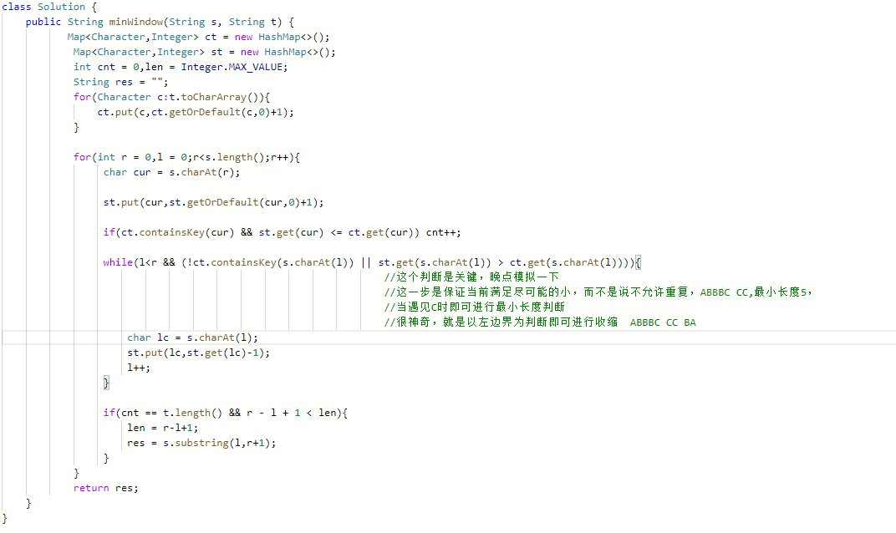
该题要求有大小写区分，所以要用hashMap计数，原理是一样的，控制数量一致。
只是后面这个是用左边界来控制的。上面那个还是cur只要一多就收缩。
左边界控制的原理是：保证某一个元素的唯一性即可，中间是什么情况不重要，我只需要左边界的元素数量要和要求的一致。Cnt来保证base最小，只要cnt达到马上收缩（就是第一次满足的情况），后面就靠左边界唯一性来收缩来判断最小了。

- 用treeMap来做排序队列的用法，调用lastKey()和firstkey()，来取最大值和最小值，value为出现次数
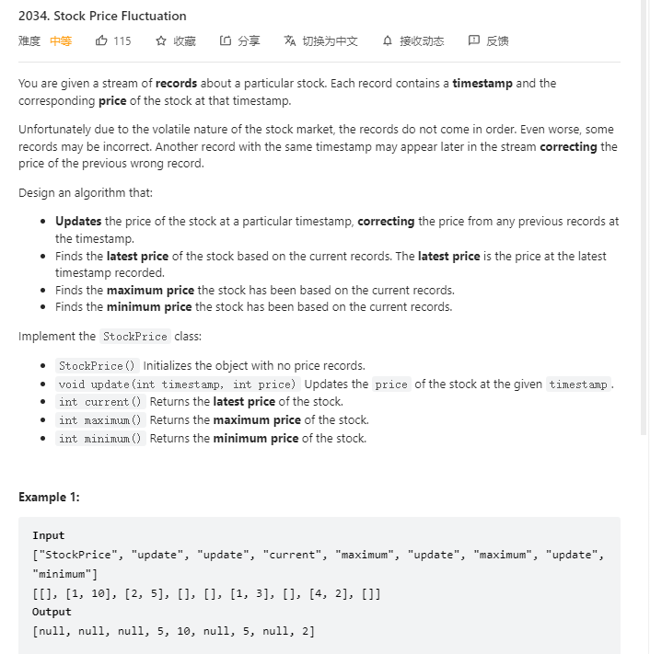

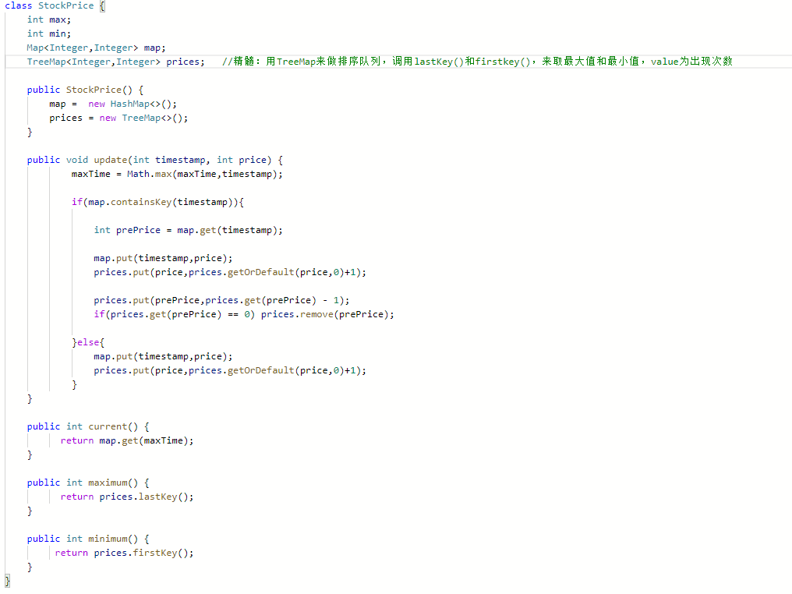

- 两个范围是否存在交集的判断公式解释:
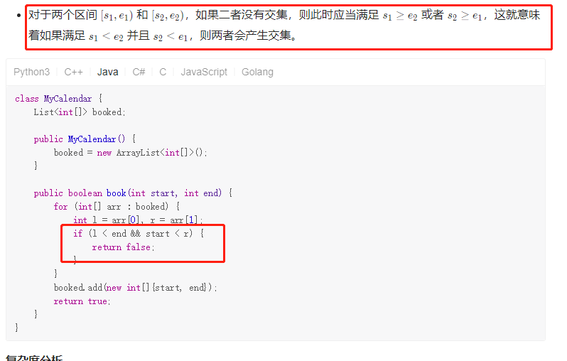
取了下反，就很清晰了。
这完全是推导出来的。
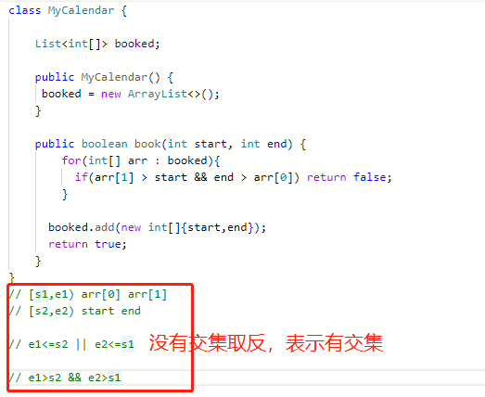
还有treeSet的解法,treeSet是高级的priorityQueue，他有很多很方便的api ( 和treemap类似）
treeSet的方法和treemap不一样，不用写key，直接floor，ceiling，或者first，last ，
map后面要加key
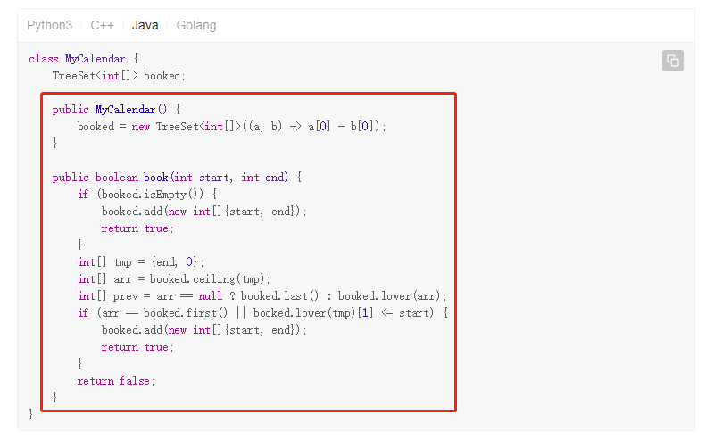

- 图bfs时，新位置的状态应该立即改变，即放在循环中，否则会出错！
上面新进的就不用改变了，因为已经变过了
但是dfs不用，dfs是单个考虑，所以是进入改
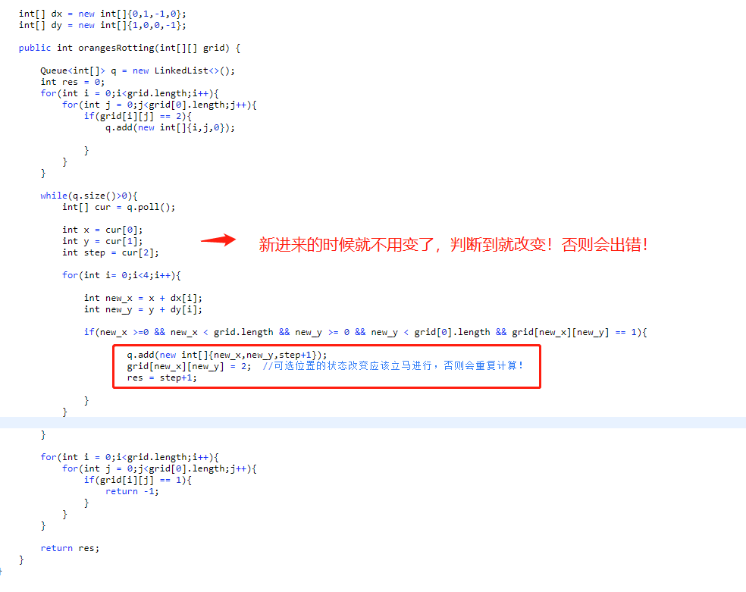
Dfs，进入直接改变，只考虑单个，不能放在循环中。
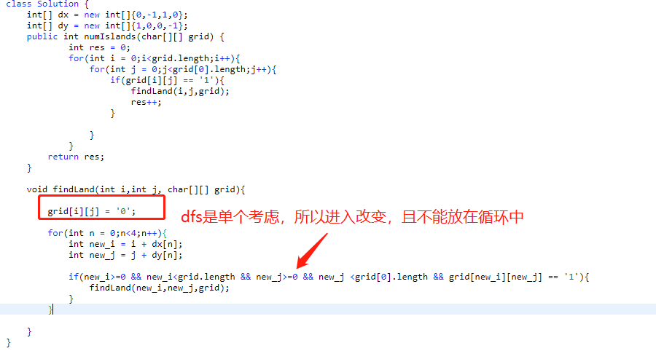

- Deque的pollLast才是从栈bottom取元素，pollFirst是从栈顶取，就和pop()一样了。
行星撞击问题:
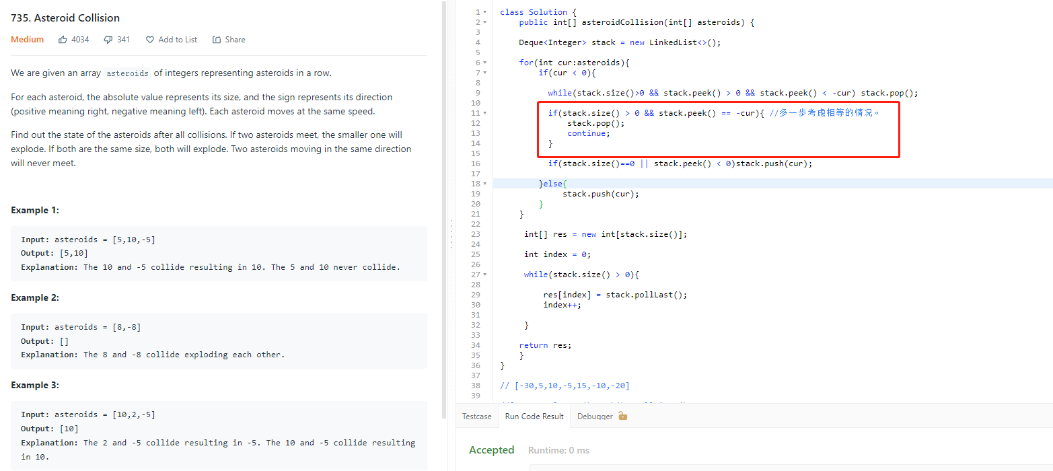

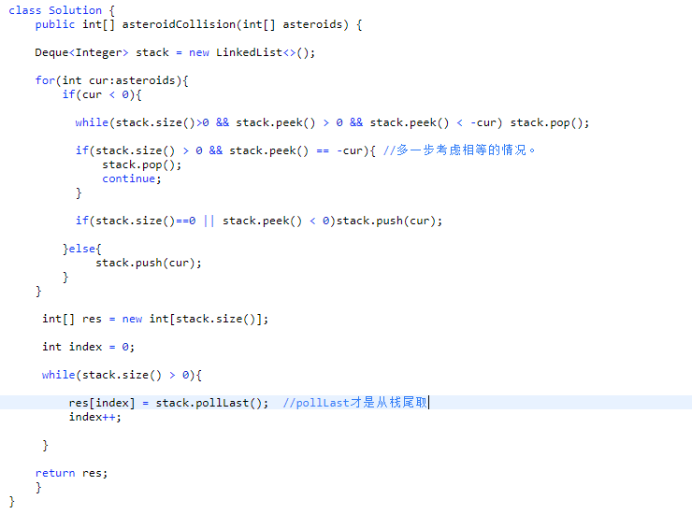

44.3 sum，剪枝是核心:
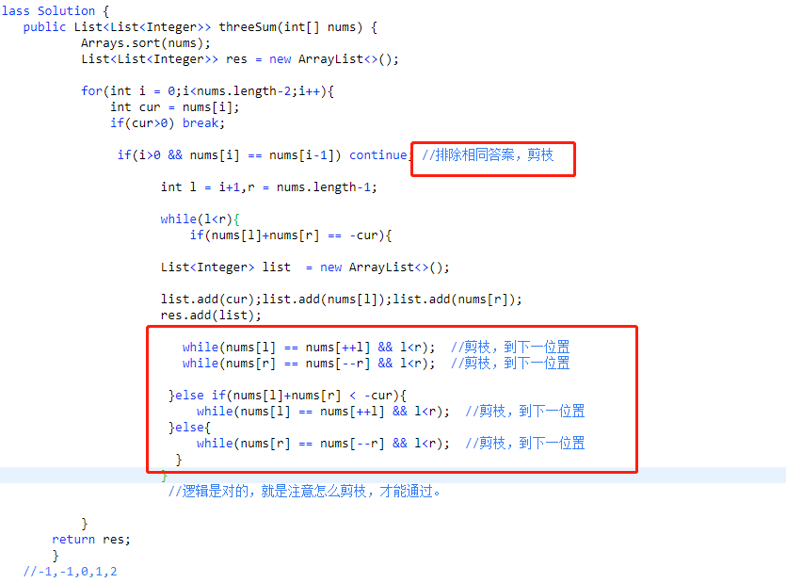

核心剪枝法，这样剪才能通过。。。

- image 90度翻转:
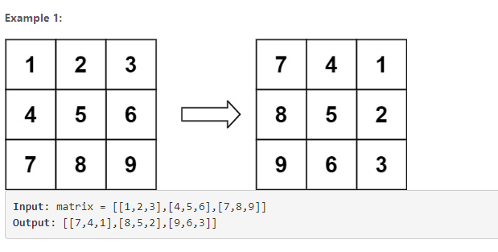
先水平翻，后对角线翻。注意对角线j从i的位置开始翻。
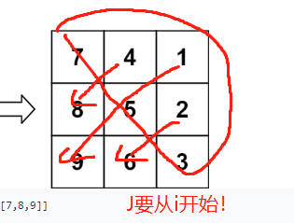
当然也可以这样:
J从0开始，j<i;
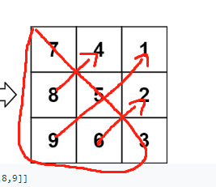
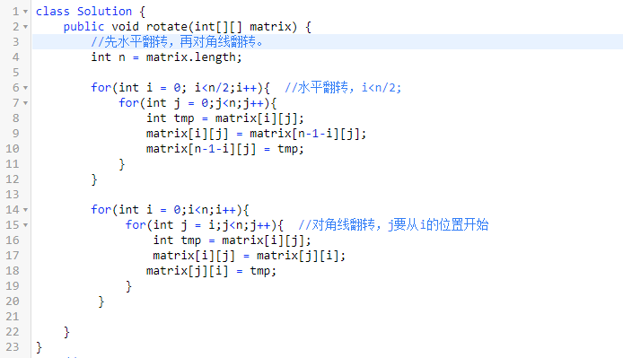
如果是Secondary对角线呢?即负对角线对折：
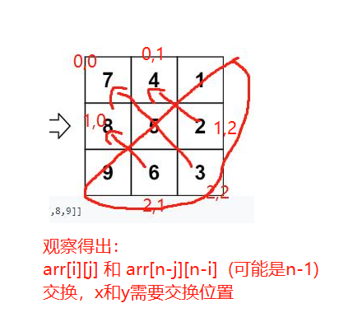
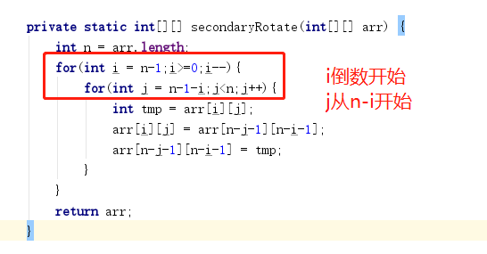
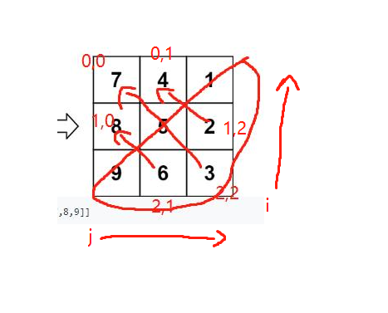

- split(“\\.”) “.”的split需要转义！
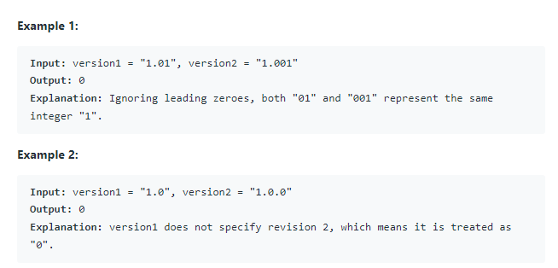
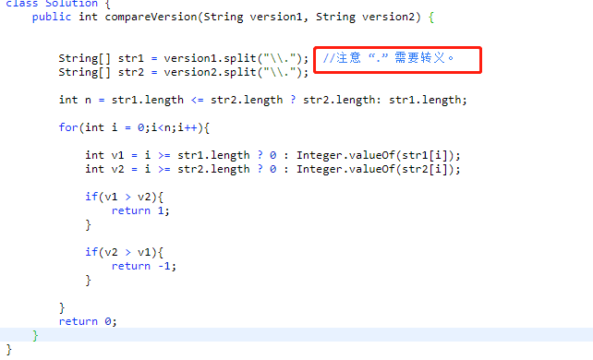

- 翻转K组链表:
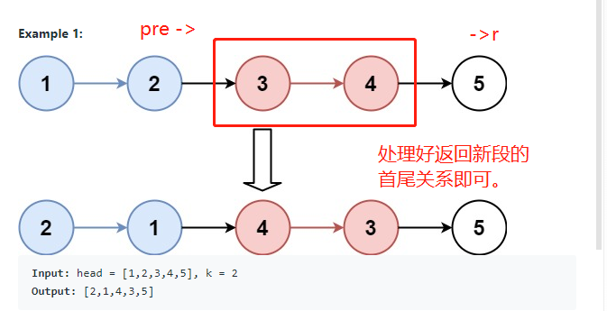
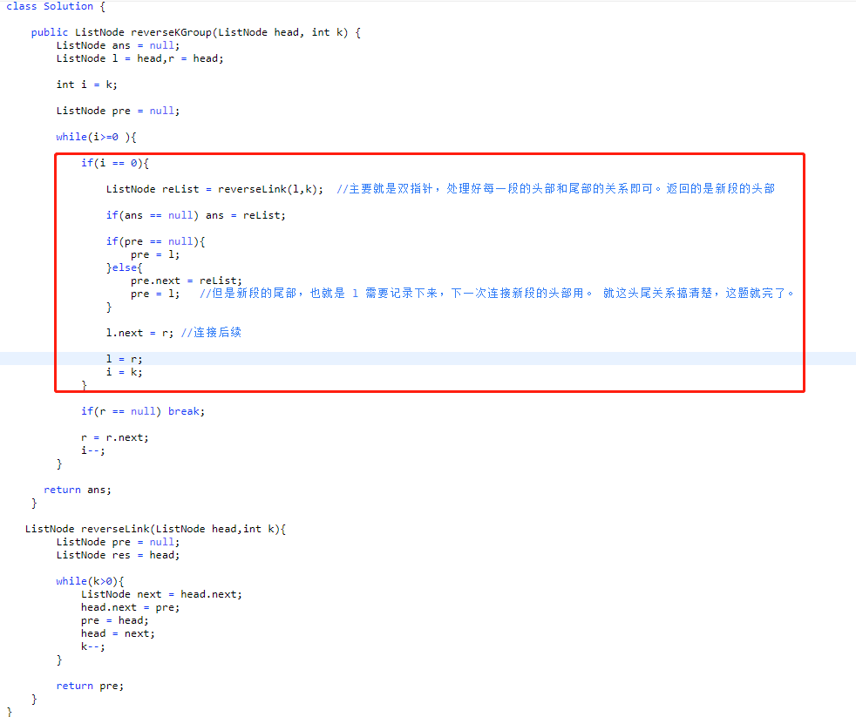

- 树的最大路径：
别看这题简单，里面的技巧很有代表性。

左右决定当前树。爷节点只选一端。
两个常用技巧，不一定过根节点题一般都是这两个逻辑
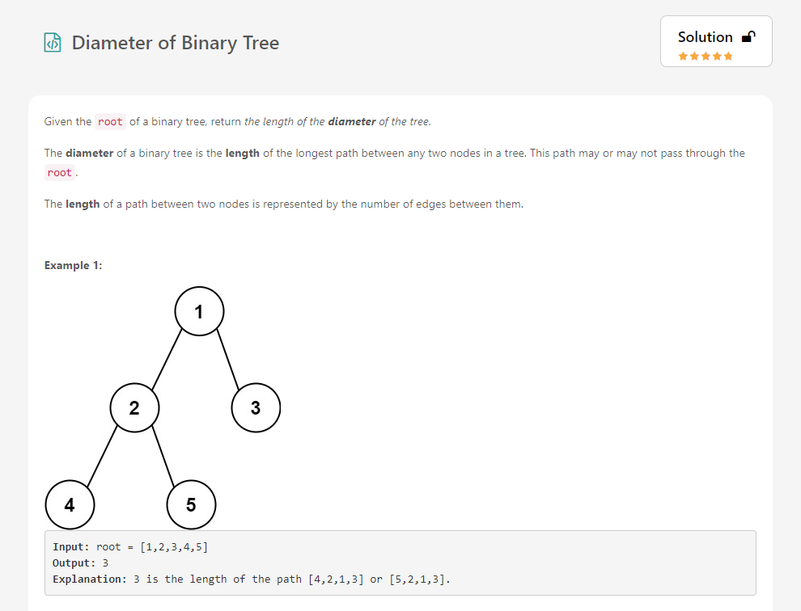

找最长的连接，不一定过根节点。
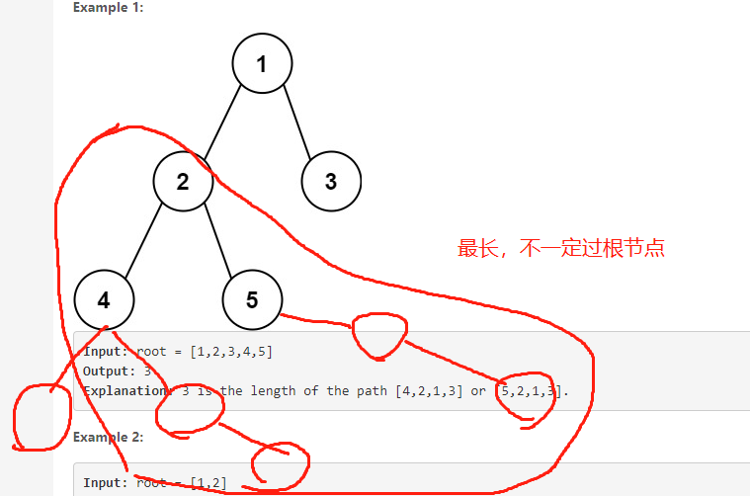

- 所以在后序遍历的时候，答案是实时更新的。
父节点：Res = left + right (这个常用，左右决定当前树。)

- 对于爷节点：路径只能选择子树的其中一端。选一端最大的返回。
Return Math.max(left,right); （这个逻辑也是常用逻辑， 爷节点只选一。）

后序遍历的 “承下启上”！！！（下子，上爷）

- max子数组，很经典了:
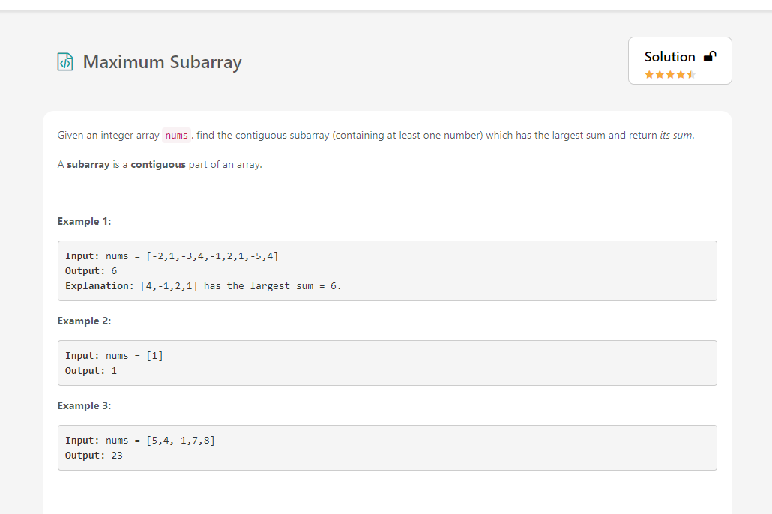

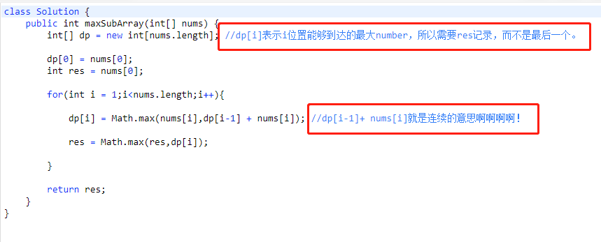

必然连续，别犯糊涂了，看懂红框。

- PriorityQueue的时间复杂度是O（logN）用堆实现的。

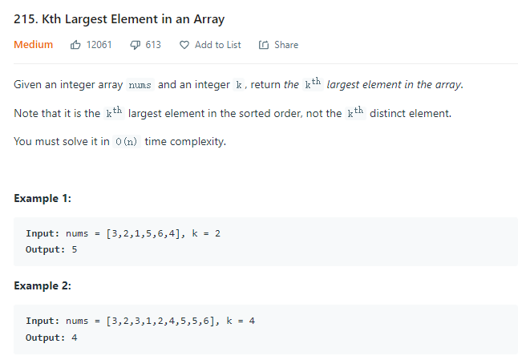
直接用PriorityQueue就行了。
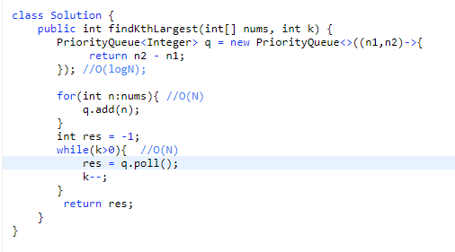

- 纯纯的数学，下一个大一点的排列:

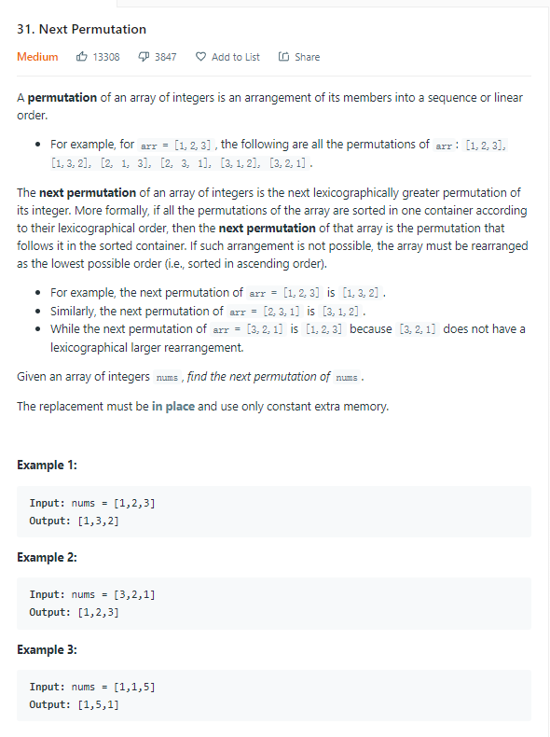
纯纯的数学公式推导成代码:
先找到从后往前非升序数字（升序部分已经最大，不能更大了），然后再从后往前找到比该数字稍大的第一个数字，交换他们，满足稍大一点。
再翻转后面的升序部分，再使其满足稍大一点。

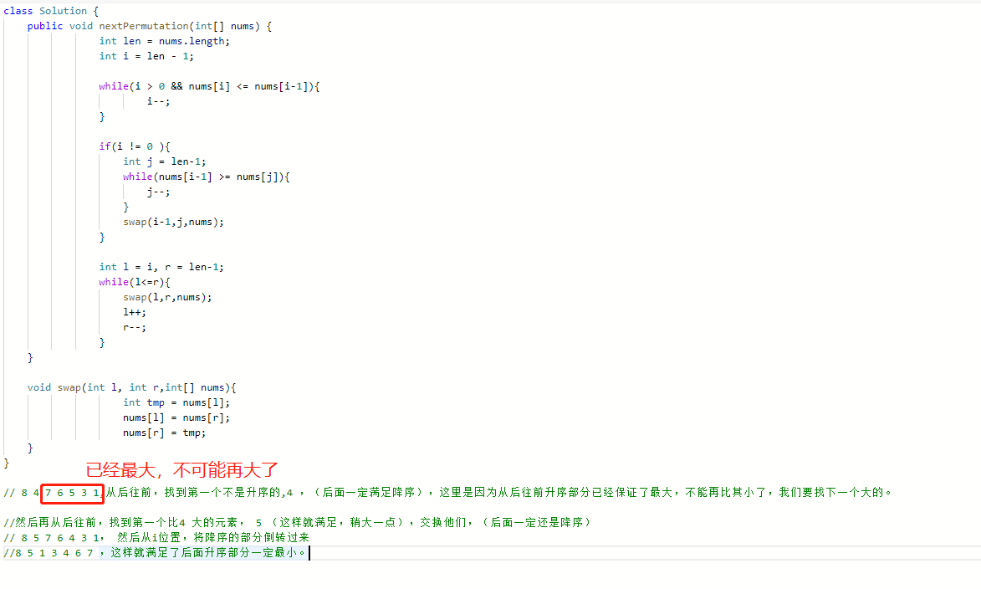

- 60秒找互补：
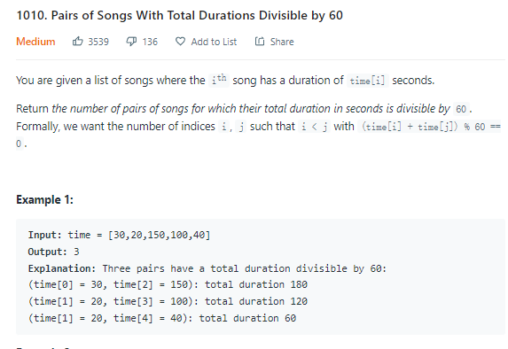
找互补！！而不是相同！！
还要注意一下cur满60倍数的情况。
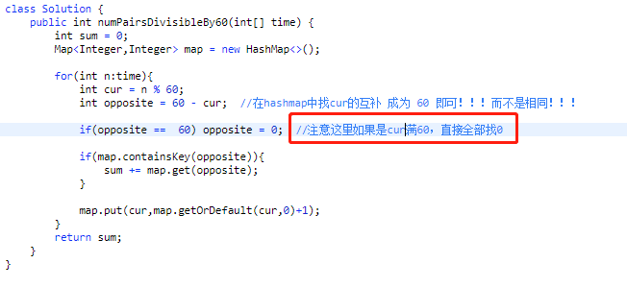

52.
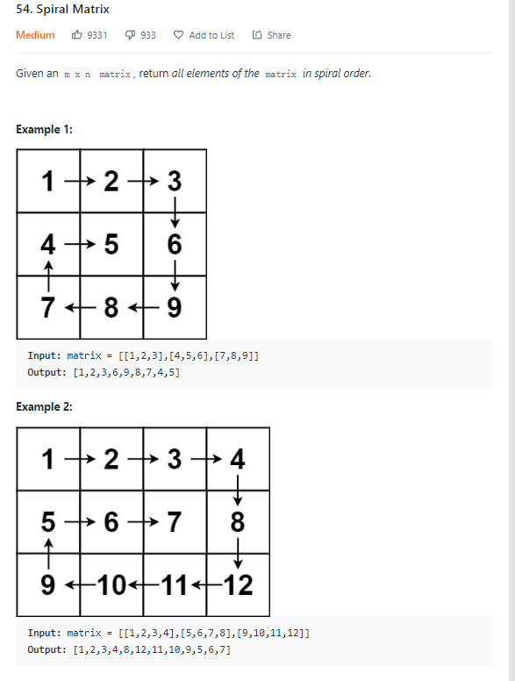

还有就是注意两个if
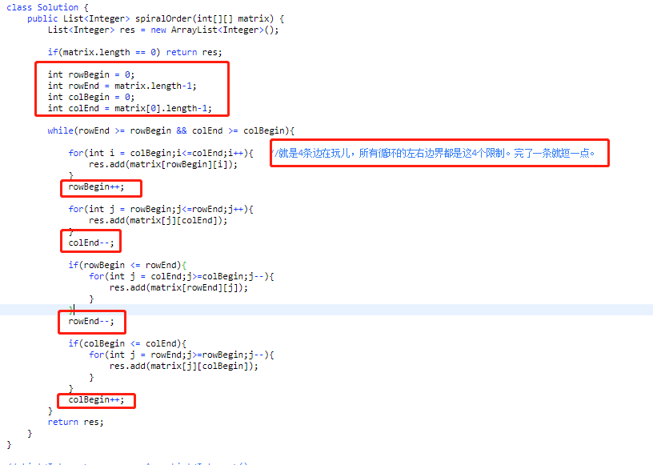

- 快排的时间复杂度是n*lg(n)
优先队列是 插入add log(n), poll 的时候也是log(n) ,因为要维护堆。
所以也要考虑到poll消耗时间的情况。

- 一道还可以的greedy:
